Федеральное государственное образовательное учреждение

высшего профессионального образования

Санкт-Петербургский государственный университет

Институт «Высшая школа менеджмента»

**ОЦЕНКА ЭФФЕКТИВНОСТИ МЕРЧАНДАЙЗИНГА В КОМПАНИИ ECCO**

Выпускная квалификационная работа

студентки 4-го курса бакалавриата

направления 080200 «Менеджмент»

профиля «Маркетинг»

**ИГНАТЮК Алёны Викторовны**

________________________________

*(подпись)*

Научный руководитель:

Кирюков Сергей Игоревич

________________________________

*(подпись)*

Рецензент:

Головачева Ксения Сергеевна

________________________________

*(подпись)*

Санкт-Петербург

2021

# ЗАЯВЛЕНИЕ О САМОСТОЯТЕЛЬНОМ ХАРАКТЕРЕ выпускной квалификационной работы

Я, Игнатюк Алёна Викторовна, студентка 4 курса направления 080200 «Менеджмент» (профиль подготовки – маркетинг) заявляю, что в моей выпускной квалификационной работе на тему «Применение мерчандайзинга при продаже товаров массового спроса на примере компании ECCO», представленной в службу обеспечения программ бакалавриата для последующей передачи в государственную аттестационную комиссию для публичной защиты, не содержится элементов плагиата. Все прямые заимствования из печатных и электронных источников, а также из защищённых ранее курсовых и выпускных квалификационных работ, кандидатских и докторских диссертаций имеют соответствующие ссылки.

Мне известно содержание п. 9.7.1 Правил обучения по основным образовательным программам высшего и среднего профессионального образования в СПбГУ о том, что «ВКР выполняется индивидуально каждым студентом под руководством назначенного ему научного руководителя», и п. 51 Устава федерального государственного бюджетного образовательного учреждения высшего профессионального образования «Санкт-Петербургский государственный университет» о том, что «студент подлежит отчислению из Санкт-Петербургского университета за представление курсовой или выпускной квалификационной работы, выполненной другим лицом (лицами)».

________________________________

*(подпись)*

________________________________

*(дата)*

# Оглавление

ЗАЯВЛЕНИЕ О САМОСТОЯТЕЛЬНОМ ХАРАКТЕРЕ выпускной квалификационной работы 2

Оглавление 3

Введение 5

Глава 1. Теоретические основы мерчандайзинга при продаже товаров массового спроса 9

1.1. Определение мерчандайзинга 10

1.1.1. Понятие мерчандайзинга (в широком и узком смыслах) 10

1.1.2. Роль мерчандайзинга в комплексе маркетинга 11

1.2. Цели, задачи, виды мерчандайзинга 13

1.2.1. Цели мерчандайзинга 13

1.2.2. Задачи мерчандайзинга 14

1.2.3. Виды мерчандайзинга 15

1.3. Актуальность мерчандайзинга 15

1.3.1. Актуальность в текущих экономических условиях 15

1.3.2. Актуальность в условиях e-commerce и экономики впечатлений 17

1.4. Три уровня мерчандайзинга и внутренняя реклама 18

1.4.1. Внешний вид магазина и прилегающей территории 18

1.4.2. Планировка торгового зала 20

1.4.3. Выкладка товара на внутреннем оборудовании 21

1.4.4. Внутренние рекламные материалы 22

Выводы 23

Глава 2. базовые Принципы мерчандайзинга Ecco и их оценка 25

2.1. Общая характеристика компании 25

2.2. Общая информация о мерчандайзинге в ECCO 26

2.2.1. Планирование пространства магазина 27

2.2.2. Базовые стандарты презентации в витринах 32

2.2.3. Базовые стандарты презентации на оборудовании 33

2.2.4. Базовые стандарты презентации на стеновом оборудовании 34

2.3. Описание актуальной проблемы компании 36

2.4. Оценка содержания Базовых Принципов Мерчандайзинга ECCO 37

Глава 3. разработка рекомендаций по использованию инструментов мерчандайзинга для ecco 39

3.1. Методология исследования 39

3.1.1. Обоснование выбранного метода исследования 39

3.1.2. Инструменты для решения бизнес-задачи ECCO 41

3.1.3. Описание проведенного опыта 42

3.1.4. Гипотезы 45

3.1.5. Результаты эмпирического исследования (полученные данные) 46

3.1.6. Анализ результатов эмпирического исследования 47

3.1.7. Основные выводы из эмпирического исследования и оценка эффективности мерчандайзинга в ECCO 49

3.2. Рекомендации для компании ECCO 50

3.2.1. Ситуация 1: Реализация моделей новой коллекции по полной цене с максимальной маржинальностью (маркетинговых моделей) 51

3.2.2. Ситуация 2: Реализация низко-оборачиваемых моделей из новой коллекции по полной цене 52

3.2.3. Ситуация 3: Реализация товаров во время распродажи 53

заключение 55

Список использованных литературных источников и информационных материалов 58

Приложения 62

Приложение 1. Рекомендательное письмо от директора компании ECCO 62

# Введение

### Актуальность выбранной темы

Тяжелые экономические условия, сложившиеся после пандемии коронавируса, а также высокая конкуренция в розничной торговле и насыщение рынков товарами со схожими функциональными характеристиками, вынуждают компании искать и применять эффективные методы привлечения и удержания клиентов. Стратегии повышения воспринимаемой ценности реализуемых товаров позволяют компаниям обрести долгосрочные конкурентные преимущества, повысить узнаваемость бренда и установить тесные коммуникации с потребителями. Так компании стимулируют спрос и увеличивают продажи, завоевывая стабильное положение на рынке.

Воспринимаемую ценность товаров можно повысить не только за счет улучшения их функциональных характеристик, но и за счет иных параметров, влияющих на впечатление, которое получают покупатели во время совершения покупки. В частности мерчандайзинг, решающий вопросы о внешнем виде торговой точки и общей атмосфере внутри нее, а также способах выкладки и презентации товаров, оказывает серьезное влияние на чувства клиентов [Колборн, 2004; Котлер, 1973; Цветкова, 2008]. С грамотным подходом, мерчандайзинг будет способствовать созданию определенного имиджа бренда и формированию лояльности.

Более того, мерчандайзинг является эффективным неценовым методом стимулирования сбыта. Его можно применять для увеличения темпов реализации как определенных групп товаров, так и товарооборота компании в целом. Компании регулярно сталкиваются с необходимостью увеличить продажи конкретных групп товаров – например, когда нужно избавиться от низко-оборачиваемых товаров на конец отчетного периода или перед наступлением нового сезона / увеличить продажи новой коллекции в начале сезона по полной цене и пр. С этой целью многие компании используют ценовые методы краткосрочного стимулирования спроса – снижают цены, запуская скидки и сезонные распродажи. Однако в условиях кризиса такие дорогостоящие методы стимулирования продаж не выглядят достаточно привлекательными, так как снижение цен ведет к снижению маржинальности и прибыли. Поэтому альтернативные, менее затратные, маркетинговые методы продвижения сейчас очень востребованы. В частности, с помощью мерчандайзинга можно существенно увеличить продажи конкретных позиций в ассортименте. Также важно, что данный инструмент маркетинга является относительно низкобюджетным и не требует больших ресурсозатрат, но при правильном использовании он не менее эффективен, чем иные инструменты стимулирования сбыта внутри точек розничной торговли, особенно если использован в комплексе с другими маркетинговыми методами продвижения.

Данная выпускная квалификационная работа имеет формат ***прикладного проекта,*** разработанного для обувной компании ECCO. В обувной компании ECCO мерчандайзинг является одним из основополагающих элементов системы маркетинговых коммуникаций, базовые принципы применения которого утверждены на международном уровне и играют важную роль в формировании фирменного стиля бренда.

### Формулировка проблемы

В момент начала работы над данным проектом, перед компанией ECCO в г. Санкт-Петербурге стояла задача увеличить темпы реализации низко-оборачиваемых моделей обуви прошлых коллекций в двух дисконтных магазинах. Однако компания не проводила никаких изменений в мерчандайзинге, чтобы простимулировать спрос по рассматриваемым товарам непосредственно в местах продаж. Это обусловило необходимость оценки действенности используемых инструментов мерчандайзинга. В ходе работы над проектом компании было предложено использовать конкретные инструменты для решения описанной проблемы, и была оценена эффективность проведенных изменений.

Более того, описанная проблема также позволила определить область для совершенствования текущего руководства компании по мерчандайзингу. Отсутствие практических рекомендаций по использованию мерчандайзинга для решения краткосрочных задач компании в Базовых Принципах Мерчандайзинга ECCO замедляет скорость принятия решений в области оформления магазинов и презентации товаров. Таким образом, у компании существует необходимость в разработке прикладных инструкций по использованию инструментов мерчандайзинга для стимулирования сбыта определенных групп товаров в различных текущих бизнес-ситуациях.

### Цель исследования

Итак, целью данной дипломной работы является ***оценка используемых инструментов мерчандайзинга*** в компании ECCO в г. Санкт-Петербурге и ***разработка практических рекомендаций по их применению*** для решения актуальных бизнес-задач компании. Рекомендации будут основаны на результатах эмпирического исследования, которое оценивает эффективность инструментов мерчандайзинга для увеличения продаж конкретной группы товаров в магазинах компании. Они смогут дополнить Базовые Принципы Мерчандайзинга в качестве практического руководство по оформлению магазинов для увеличения темпов реализации конкретных групп товаров при решении краткосрочных проблем в области управления продажами.

### Задачи исследования

В соответствии со сформулированной целью, можно выделить задачи, которые необходимо выполнить для ее достижения:

1. Определить инструменты мерчандайзинга, которые позволят стимулировать продажи по избранным группам товаров в розничных магазинах.
2. Выявить актуальную проблему компании и провести оценку используемых инструментов мерчандайзинга при ее решении.
3. Выбрать инструменты мерчандайзинга, которые позволят увеличить темпы реализации низко-оборачиваемых моделей обуви прошлых коллекций в дисконтных магазинах компании ECCO в г. Санкт-Петербурге (экспериментальной группы товаров).
4. Осуществить сбор данных по продажам экспериментальной группы товаров до и после изменений в мерчандайзинге, провести их сравнительный анализ.
5. Сделать выводы о влиянии использованных в исследовании инструментов мерчандайзинга на продажи экспериментальной группы моделей.
6. Используя результаты исследования, сформулировать практические рекомендации по применению изученных методов мерчандайзинга в конкретных бизнес-условиях, когда перед компанией ECCO стоит задача стимулирования сбыта определенных групп товаров.

### Методология исследования

В рамках данной работы будет выявлена актуальная проблема, стоящая перед компанией ECCO, и для ее решения будут предложены изменения в мерчандайзинге. Для достижения цели работы будет использоваться метод эмпирического исследования – ***эксперимент***. В рамках эксперимента будет произведен сравнительный анализ эффективности мерчандайзинга до и после внедренных изменений. Результаты эмпирического исследования позволят разработать рекомендации по применению мерчандайзинга в компании ECCO, которые будут применимы в конкретных бизнес-ситуациях.

### Структура работы и использованные источники

Поставленная цель и соответствующие ей задачи позволили определить структуру данной работы. Работа будет состоять из трех глав.

В первой главе будет рассмотрена зарубежная и российская литература по маркетингу и теоретическим основам мерчандайзинга, а также актуальные статьи из журналов и бизнес-изданий. Будет сформулировано определение мерчандайзинга, определена его роль в комплексе маркетинга, а также основные цели и задачи. Отдельно будет рассмотрена актуальность данного метода стимулирования спроса. Наконец будут изучены основные инструменты мерчандайзинга, применяемые в розничной торговле. Данная глава позволит выбрать наиболее подходящие инструменты мерчандайзинга для решения актуальной проблемы компании.

Во второй главе будет дана общая характеристика компании ECCO, а также рассмотрены Базовые Принципы Мерчандайзинга, применяемые в компании. В качестве источников будут использованы внутренние документы компании. Далее, будет рассмотрена актуальная проблема компании и дана оценка эффективности мерчандайзинга при ее решении. В итоге будет определено направление, в котором можно дополнить и усовершенствовать Базовые Принципы Мерчандайзинга. Так, будет выявлена потребность в формулировке рекомендаций для решения краткосрочных задач по стимулированию сбыта – отсутствие готовых решений для решения краткосрочных бизнес-задач в области управления продажами.

В третьей главе будет приведено описание проведенного эмпирического исследования. В ней будет описан контекст актуальной проблемы компании и подобраны инструменты мерчандайзинга, которые подойдут для ее решения. Далее будут выдвинуты гипотезы о влиянии выбранных инструментов на продажи экспериментальной группы моделей, а также представлены результаты проведенного опыта. Их анализ позволит провести проверку гипотез и сделать основные выводы из исследования. На основе полученных данных для компании ECCO будут разработаны рекомендации по использованию инструментов мерчандайзинга, которые будет возможно использовать для достижения различных краткосрочных задач по стимулированию сбыта определенных групп товаров.

# Глава 1. Теоретические основы мерчандайзинга при продаже товаров массового спроса

В условиях появления новых игроков на рынках, усиления конкуренции и борьбы за каждого нового покупателя, компании стремятся достичь устойчивого положения на рынке и наладить стабильно функционирующие системы сбыта своих продуктов. Чтобы завоевать ***конкурентное преимущество***, согласно теории М. Портера, компании могут либо избрать стратегию дифференциации (предлагать продукт по той же стоимости, но с большей ценностью для потребителя), либо стратегию лидерства по издержкам (снижение стоимости при сохранении ценности) [Портер, 1990]. ***Дифференциация*** позволяет компаниям сделать свои товары более привлекательными и ценными в восприятии потребителей, и делает возможным установление более высоких цен, чем у конкурентов. Эта стратегия завоевания конкурентного преимущества более надежна, чем стратегия снижение издержек, поскольку существует грань, ниже которой затраты на производство снижать будет невозможно. Тем более, увеличение конечной цены становится проблематичным при одновременном сохранении емкости рынка. Что касается увеличения ценности, то совершенствовать товар можно практически бесконечно. Более того, с помощью стратегии дифференциации компании могут сформировать лояльную базу клиентов, приверженную уникальным товарам компании, и в целом повысить уровень узнаваемости бренда.

Применение и развитие дифференциации предполагает продвижение уникальных характеристик товаров. Один из недостатков стратегии заключается в том, что она может требовать высоких затрат на донесение этих свойств до потенциального потребителя. Одним из ***недорогостоящих*** для компаний способом, который позволяет брендам дифференцировать свое предложение и усилить его ценность ***непосредственно в местах продаж***, является ***использование инструментов мерчандайзинга*** [Доннаван и др., 1994; Пеглер, 2006]. Мерчандайзинг использует психологические методы воздействия на сознание потребителей в магазине, подчеркивая преимущества товаров и придавая им дополнительную ценность [Колборн, 2004; Крылов, 2006]. Фирменный стиль внешнего вида магазинов, оформления витрин, презентации и выкладки товаров поддерживают уникальный имидж бренда, делают продукты компании более запоминающимися в сознании потребителей. В то же время, удобное зонирование отделов и расположение внутреннего оборудования позволяют покупателям чувствовать себя максимально комфортно при совершении покупок, делают поиск и выбор товаров доступным и интуитивно понятным. Все это в совокупности с общей приятной торговой атмосферой повышает эффективность предложения товаров в магазине и стимулирует потребителей совершать покупки определенных товаров.

## 1.1. Определение мерчандайзинга

### 1.1.1. Понятие мерчандайзинга (в широком и узком смыслах)

У «мерчандайзинга» существует большое множество определений. Он может рассматриваться как в широком смысле, так и в более узком, включающем в себя исключительно практический аспект процесса. Широкий подход трактует мерчандайзинг как часть системы интегрированных маркетинговых коммуникаций, который связывает между собой понятия эстетики и экономики [Галун, 2020].

Многие авторы сходятся на том, что мерчандайзинг – это одно из направлений маркетинга, которое обеспечивает продвижение товаров непосредственно в точке продаж. Роберт Колборн определяет мерчандайзинг как деятельность, направленную на «представление товара в розничной торговле», а также как «всю презентационную деятельность, рассчитанную на увеличение продаж» [Колборн, 2004]. Он делает акцент на том, что мерчандайзинг может иметь воздействие на объемы продаж.

В свою очередь, Дж. Такер склоняется к тому, что мерчандайзинг – это «искусство» и связан с творчеством, так как пробуждает чувства и эмоции покупателей [Такер, 2003]. Он также упоминает, что этот «тактический маркетинговый инструмент воздействия на психологию потребителей может быть более эффективным, чем полноценная рекламная кампания». Так, мерчандайзинг не просто способствует росту продаж и прибыли компании, но он позволяет так искусно сочетать и презентовать товарные группы, что они будут создавать качественно новый уровень организации среды магазина. [Черноносова, 2011]

Мерчандайзинг играет важную роль в формировании впечатления, которое получают клиенты от посещения физического магазина. Он решает вопросы визуального воздействия на потенциальных потребителей с целью решения текущих задач компании. Получается, процессы в мерчандайзинге затрагивают психологию покупателей, так как они способны оказывать влияние на восприятие товаров [Вертегов, 2009; Доннаван и др., 1994]. Поэтому помимо технологическо-практической стороны, мерчандайзинг включает в себя изучение поведения потребителей, поиск способов воздействия на эмоции и мотивации выбора товаров [Кузнецов, 2006; Колборн, 2003].

Объединяя различные подходы к формулировке определения, можно прийти к комплексному понятию, которое будет затрагивать как практическую, так и психологическую области:

**Мерчандайзинг** – это комплекс мероприятий по созданию благоприятного микромира магазина, который будет стимулировать покупательский интерес к товарам и привлекать больше клиентов, что будет способствовать повышению эффективности от использования каждого квадратного метра торговой площади.

Таким образом, мерчандайзинг совмещает в себе как технический аспект, связанный с установлением стандартов планировки торгового пространства, так и эстетическо-психологический, который нацелен на формирование определенных мотивов и реакций покупателей. Обе подсистемы должны работать в единстве и дополнять друг друга, чтобы приводить к достижению максимального объема продаж в торговых точках компании.

### 1.1.2. Роль мерчандайзинга в комплексе маркетинга

Мерчандайзинг включает в себя больше, чем просто оформление внутренних и внешних элементов магазина. Авторы также по-разному видят место и роль мерчандайзинга в системе маркетинговых коммуникаций 4P – средств, основываясь на которые, компании разрабатывают маркетинговую политику и стратегии. Комплекс маркетинга 4P включает в себя следующие основные компоненты – цена (price), продукт (product), место распространения (place) и продвижение (promotion).

Так, Тейн Е. считает, что мерчандайзинг, наравне с логистикой и дистрибуцией, является одним из важнейших методов распространения (place) [Тейн, 2002]. Это логично, так как мерчандайзинг определяет расположение продукта в торговом пространстве магазина, позволяет эффективно размещать различные группы товаров относительно друг друга для максимального удобства покупателей и увеличения продаж.

Однако большинство авторов традиционно видят роль мерчандайзинга более широкой и утверждают, что он оказывает существенное влияние на всю систему маркетинг-микса [Берман, Эванс, 1993; Варлей, 2004; Котлер и Келлер, 2006; Колборн, 2004; Клочкова, 2009]. Так, помимо методов распространения (place), мерчандайзинг может влиять и на другие составляющие комплекса маркетинга следующим образом:

* Product – улучшает восприятие внешнего вида товара (в том числе, упаковки), делает его более привлекательным, выделяет из ассортимента и т.п.
* Price – с помощью внутренних рекламных материалов объявляет и обосновывает цену на продукт, информирует о текущих распродажах, акциях, выгодных предложениях и т.п., тем самым повышает его воспринимаемую ценность
* Promotion – формирует уникальный имидж бренда и положительный образ от торгового пространства в восприятии покупателей, привлекает новых клиентов, повышает лояльность, продвигает определенные группы товаров и повышает на них спрос и т.д.

Получается, что при грамотном подходе инструменты мерчандайзинга дополняют составляющие комплекса маркетинга, совершенствуют их и позволяют компаниям добиваться поставленных целей. Элементы 4P вызывают определенные психологические реакции у потребителей, и мерчандайзинг влияя на эти реакции, формирует требуемые предпочтения.

Однако влияние мерчандайзинга может быть рассмотрено еще шире. Давая определение маркетингу, Берман Б. и Эванс Д. утверждали, что он напрямую связан с управлением спросом, которое включает в себя процессы содействия, стимулирования и регулирования. Содействие направлено на то, чтобы сделать продукт доступным потребителю; стимулирование подразумевает привлекательную презентацию продукта, рекламу; а регулирование позволяет сделать спрос сбалансированным в течение сезона [Берман и Эванс, 1993]. Мерчандайзинг способен играть важную роль во всех перечисленных процессах: эффективный мерчандайзинг делает товар более доступным потребителю, привлекает больше внимания, а также в целом позволяет повышать или понижать спрос. Таким образом, мерчандайзинг является неотъемлемой частью маркетинга и принимает участие во всех его процессах.

Более того, некоторые авторы рассматривают его как полноценный самостоятельный подход к управлению продажами в торговых точках, поскольку он присутствует во всех четырех частях маркетинг-микса. Например, Ветергов В. предлагает рассматривать мерчандайзинг как отдельный системный комплекс мероприятий, который включает в себя собственные четыре элемента 4Р [Ветергов, 2009]:

1. Pack – разработка оригинальной упаковки, разделяющей основные ценности бренда и увеличивающей привлекательность товара для потребителя.
2. Plan – контроль поставок продукции в точки розничных продаж и определение стандартов выкладки товаров.
3. POS-материалы – оформление магазинов внутренними рекламными макетами.
4. Personal – установление стандартов общения с клиентами и развитие лояльности продавцов.

Автор отмечает, что эти элементы составляют основу продвижения товаров и вклад в их развитие позволяет эффективно увеличивать стоимость такого нематериального актива компаний, как бренд. При этом это становится возможно сделать с минимальными издержками, поскольку стоимость осуществления перечисленных мероприятий довольно низка, а эффективность высока.

В целом несмотря на то, что авторы по-разному подходят к определению положения мерчандайзинга в комплексе маркетинга 4P, они соглашаются в том, что он является ее неотъемлемой частью. Очевидно, что мерчандайзинг имеет важнейшее значение для компаний, и его грамотное использование позволяет выстраивать эффективную маркетинговую политику и предпринимать стратегии, способные увеличивать обороты и прибыль.

## 1.2. Цели, задачи, виды мерчандайзинга

### 1.2.1. Цели мерчандайзинга

Мерчандайзинг преследует две основных **цели** – увеличить продажи на месте их осуществления (стимулировать спрос), а также повысить уровень удовлетворенности покупателя от процесса совершения покупки. Мерчандайзинг позволяет сделать так, чтобы покупателю было удобно, приятно и выгодно, с точки зрения воспринимаемой ценности, совершать покупки [Доннаван и др., 1994; Сысоева, 2018]. При этом, мерчандайзинг становится одним из наиболее эффективных способов получить конкурентное преимущество над другими компаниями [Кирфут и др., 2003; Суонсон и Эверрет, 2000]. А Белл и Тернус в 2002 доказали, что правильно выбранные инструменты визуального мерчандайзинга укрепляют и поддерживают имидж бренда в сознании покупателей [Белл и Тернус, 2002]. Это также улучшает образ компании во внешней среде, для всех стейкхолдеров. Мерчандайзинг напрямую влияет на создаваемую внутри магазина атмосферу [Котлер, 1973]. Исследование Лоу, Вонга и Юпа доказывает, что окружающая атмосфера в процессе совершения покупок может улучшить восприятие магазина потребителями, тем самым провоцируя провести больше времени в магазине и купить больше товаров [Лавлок, 2005; Лоу и др., 2010]. Более того, при эффективной выкладке и использовании внутренних рекламных материалов, товары в магазине могут продаваться сами по себе, даже без помощи и консультации продавца. Таким образом, мерчандайзинг не только позволяет повысить продажи, но и может помочь розничным магазинам снизить свои операционные расходы. [Белл и Тернус, 2002; Леви и Вайц, 2004]

Итак, проанализировав различные источники информации, можно сделать вывод о том, что с помощью мерчандайзинга компании могут достичь следующих целей:

* Создать индивидуальный имидж магазина, который дифференцирует его от конкурентов
* Привлечь новых клиентов, сформировать базу постоянных и повысить их лояльность
* Повлиять на формирование потребительских предпочтений, сформировать покупательскую потребность, спровоцировать спонтанные / импульсивные покупки [Ким, 2003]
* Ускорить товарооборот, увеличить объемы продаж по избранным группам товаров
* Эффективное введение новых товарных позиций в ассортимент магазинов
* Формирование оптимального ассортимента магазинов с учетом потребительского спроса

Список возможных целей зависит от специфики и положения каждого конкретного бизнеса и поэтому может быть намного шире. Однако перечисленные аспекты являются основополагающими и будут формировать направление для более точных формулировок.

### 1.2.2. Задачи мерчандайзинга

В то же время, с практической точки зрения мерчандайзинг позволяет решать круг технических задач, которые обеспечивают движение товара к потребителю. К ним относятся:

* Грамотная планировка торгового пространства магазинов компании: зонирование отделов, расположение торгового оборудования
* Удобная и актуальная выкладка и презентация товаров, создание привлекательного внешнего вида товаров
* Информирование покупателей о функциональных свойствах и характеристиках товаров, актуальных предложениях – новых поступлениях и акциях / распродажах, с помощью внутренних рекламных материалов
* Формирование общей благоприятной атмосферы магазина, располагающей к совершению покупок (цветовая гамма и освещение [Фиоре, 2010], музыка [Князев, 2004], запахи [Цветкова, 2008], внешний вид и поведение персонала [Бол, 2012])
* Закрепление уникального образа магазина и его отличительных черт в сознании потребителей
* Определение перспективных товарных позиций в ассортименте магазинов с учетом потребительских предпочтений

Перечисленные задачи мерчандайзинга должны способствовать решению текущих целей компании. Они позволяют стимулировать продажи определенных групп товаров, повышать их воспринимаемую ценность, провоцировать спонтанные покупки и перекрестные продажи.

### 1.2.3. Виды мерчандайзинга

Из-за широкого спектра трактовок мерчандайзинга он может включать в себя разный функциональный спектр – кто-то из авторов рассматривает его как инструмент маркетинга, связанный исключительно с организацией точки продаж, кто-то также относит к нему упаковку, ценообразование, управление запасами, обслуживание покупателей и др. В зависимости от этого выделяют разные **виды мерчандайзинга:**

* Визуальный – связанный с внешним видом и атмосферой точки продаж, оформлением витрин и внутреннего оборудования магазина, а также использованием рекламных POS-материалов;
* Коммуникативный – связанный со стандартами общения персонала с потребителями;
* Технический – связанный с установкой и обслуживанием оборудования в точках продаж, заказом и выставлением POS-материалов.

В данной работе я в основном буду рассматривать именно визуальный мерчандайзинг, работающий с зонированием пространства в точках продаж, принципами презентации товара, оформлением витрин и торгового оборудования.

## 1.3. Актуальность мерчандайзинга

### 1.3.1. Актуальность в текущих экономических условиях

В 2020 году пандемия COVID-19 нанесла серьезной урон экономике России. Строгие экономические ограничения и следующий за ними обвал цен на нефть нанесли двойной удар по экономике России.[1] Доходы и расходы потребителей значительно снизились, а безработица за время пандемии выросла с 4,7%, до 6,4%.[2]

В связи со снижением покупательской способности населения и снижением спроса, российские компании вынуждены искать наиболее доступные методы стимулирования сбыта. Поскольку многие потребители принимают решение о покупке конкретного товара только в самом магазине, ***методы воздействия на потребителей к непосредственно в точках продаж*** способствуют совершению покупок [Кузнецов, 2006; Магомедов, 2016]. Согласно Ф. Котлеру, потребитель выбирает товар, если он устраивает его по комбинции трех ценностей – качества, цены и сервиса [Котлер и Келлер, 2006]. Мерчандайзинг способен влиять на воспринимаемую ценность всех трех элементов.

Стимулирование сбыта нацелено обычно носит кратковременный характер и применяется с целью решения актуальных задач компаний. Согласно Д. Статту, выделяются два основных вида стимулирования сбыта – ценовое и неценовое [Статт, 2009].

Ценовое стимулирование так или иначе связано со снижением цен на товары, несмотря не их разнообразные формы – прямое снижение цен, скидки: общая / за количество / за регулярность покупок / за сезонность / ассортиментная / акции по типу «2 по цене 1» и пр. / возврат кэшбэка / «трейд-ин» – предоставление скидки в зачет цены старого товара и многое другое [Баркан, 2007]. Перечисленные методы привычны для покупателей и просты в применении, поэтому широко распространены и в большинстве случаев являются эффективными, так как снижение цен напрямую повышает выгоду от приобретения товара для покупателя [Маслова, 2008]. Однако следует учитывать то, что они снижают маржу на товары и потенциальную прибыль, которую компания может получить от их реализации, что крайне нежелательно в текущих экономических условиях. Более того, неграмотное применение скидок может нанести вред всей ценовой политике компании, поскольку большие и частые скидки могут дезориентировать покупателей [Баркан, 2007].

По этой причине компаниям следует обратить внимание на ***неценовые методы стимулирования спроса***, так как они в большинстве случаев являются менее затратными с финансовой точки зрения. Среди них выделяют проведение конкурсов и лотерей, распространение пробников товара, дарение подарков и сувениров, предоставление гарантии на товары и выгодных условий послепродажного обслуживания, а также эффективная презентация товара в точках продаж или его ***мерчандайзинг***.

Мерчандайзинг является одним из наиболее доступных и недорогих способов влияния на формирование потребительских предпочтений, который воздействует на покупателя напрямую в торговом зале. Его инструменты дополняют и усиливают выгоду, которую получает потребитель от приобретения конкретных групп товаров, что позволяет повышать их продажи, а также товарооборот по магазину в целом. По данным исследования Chain Store Age в 2004 году, 63% клиентов помнят случаи, когда атмосфера в магазине заставляла их покупать больше товаров или проводить больше времени в магазине. При этом среди тех, кто помнит, что был подвержен влиянию атмосферы в магазине, почти половина (45%) сообщают, что тратили не только больше денег в магазине, но больше времени. Таким образом, мерчандайзинг является эффективной составляющей комплекса мероприятий по продвижению товаров, и является крайне востребованным методом стимулирования сбыта в текущих экономических реалиях, потому что не требует серьезных затрат ни финансовых, ни временных ресурсов.

### 1.3.2. Актуальность в условиях e-commerce и экономики впечатлений

В настоящее время с развитием электронной коммерции, все больше компаний начинают смещать фокус с продаж из розничных магазинов на продажи через Интернет [Фигенбаум, 2016]. Однако если компании хотят, чтобы их физические магазины не уступали по эффективности онлайн-ритейлу, необходимо грамотно подходить к вопросам развития ***стратегий омниканальности.*** Омниканальность предполагает создание такой торговой системы, в которой онлайн и оффлайн каналы торговли дополняют друг друга, и e-commerce не «поглощает» физические точки продаж [Авиад, 2019].

Физические магазины являются основой омниканальной розничной торговли, поскольку именно они воплощают бренд в реальном мире. Так, торговые точки играют серьезную роль в формировании ***имиджа бренда*** и связанных с ним ассоциаций в сознании клиентов. Внутри магазина компании могут наглядно сформулировать качественные «вещественные» сообщения для целевых клиентов [Озимек, 2018]. А согласно проведенным исследованиям, такие элементы обстановки розничной торговой точки как организация пространства, музыкальное сопровождение [Князев, 2004] и использование ароматов [Цветкова, 2010] оказывают значительное влияние на эмоциональное состояние и реакции посетителей [Волков, 2006]. По этой причине, то, что клиент видит в магазине, формирует его ***опыт взаимодействия*** с брендом.

Более того, с развитием коммодитизации (уравнивания уникальных характеристик товаров в восприятии потребителем) все большее значение приобретает ***маркетинг впечатлений***. Помимо качественных характеристик товара, для потребителей первостепенное значение приобретает опыт, который они получают при взаимодействии с ним [Пайн, Гилмора, 2005]. Впечатления от покупок сами по своей сути становятся товаром, за который покупатели платят деньги. Именно поэтому трансформация торгового пространства в место, где клиент получает интересный и уникальный для себя опыт является залогом конкурентного преимущества в долгосрочной перспективе.

Правильный мерчандайзинг физических магазинов создает в них особую атмосферу и формирует наиболее подходящий образ компании в сознании потребителей. Дизайн торгового пространства – это средство создания определенного эмоционального фона у клиента, творческого способа потребления [Купер и Пресс, 2008]. Например, магазины премиального и люкс сегментов создают более расслабленную, гедонистическую атмосферу в своих магазинах, чтобы потребитель мог в комфорте принять решение о покупке. В то время как крупные супермаркеты зачастую используют много света и цвета в оформлении, чтобы потребитель, у которого, как это часто бывает, недостаточно времени, – мог проще сконцентрироваться на процессе выбора товаров [Фариас и др., 2014].

Мерчандайзинг формирует то сообщение, через которое продукт и бренд «визуально доводятся» до покупателя в точке продаж, и то, как клиенты расшифровывают это сообщение в контексте, влияющем на положительный психологический или поведенческий

результат, который в конечном итоге приводит к покупке [Кирфут и др., 2003]. Мерчандайзинг влияет на чувства и ощущения клиентов, когда они приобретают товары компании – а это то, что дифференцирует предложение, повышает ценность и создает конкурентное преимущество. Поскольку в торговых точках происходит наиболее тесное взаимодействие потребителей и бренда, в современных компаниях визуальный мерчандайзинг обязательно должен быть включен в разработку стратегии маркетинга и быть учтен в корпоративной культуре. Ведь он делает существенный вклад в позиционирование бренда и позволяет магазинам компании эффективно создавать и поддерживать тесные и долгосрочные отношения с клиентами.

## 1.4. Три уровня мерчандайзинга и внутренняя реклама

Каждый магазин в зависимости от специфики деятельности требует индивидуального подхода к выбору инструментов мерчандайзинга, однако существуют общие правила по оформлению торгового зала, которые могут быть применимы в любых условиях.

Как я уже отмечала, понятие визуального мерчандайзинга включает в себя обширное количество аспектов. Их можно систематизировать в трех основных уровнях:

1. Внешний вид магазина и прилегающей территории;
2. Планировка торгового зала;
3. Выкладка товара на внутреннем оборудовании.

### 1.4.1. Внешний вид магазина и прилегающей территории

Внешний вид магазина – это «визитная карточка» бренда. Это первое, что видит покупатель, и именно то впечатление, которое он получит, влияет на принятие решения о посещении магазина [Сысоева, 2018; Кирфут и др., 2003; Шен и др., 2002]. Оценивая внешний вид магазина и витрины, потенциальный покупатель формирует ожидания и представления о том, что его ждет внутри. Если что-то во внешнем облике не соответствует потребностям и запросам потребителя, он, скорее всего, пройдет мимо. Витрина должна без искажений транслировать основные ценности бренда, и отражать внутреннее содержание магазина так, чтобы у посетителей не возникал когнитивный диссонанс и их ожидания не были обмануты [Сысоева, 2018; Эбстер и Гараус, 2015]. Чтобы сформировать адекватное впечатление от магазина, брендам нужно хорошо знать и учитывать характеристику целевых потребителей, их образ жизни и ожидания от магазина для каждой конкретной торговой точки. Так, оформление витрин может меняться в зависимости от местоположения магазина (разные районы, торговые центры и т.п.), ценового позиционирования (full price, outlet и т.п.), преобладающей возрастной и гендерной категории покупателей и т.д.

К основным элементам внешнего вида розничного магазина относятся:

* название, логотип и вывеска;
* цветовое и дизайнерское оформление фасада;
* витрины магазина и входная зона;
* прилегающая к магазину территория.

Грамотная организация элементов внешнего вида магазина предполагает их соответствие друг другу и отражение единой концепции магазина. Они должны отражать имидж магазина, привлекать внимание потребителей, задавать общую располагающую атмосферу и формировать понимание о том, что продается в магазине. Также вход должен быть функционально удобным (например, при большой проходимости магазина, резонно разделить входящие и выходящие потоки посетителей).

Эдвардс С. и Шекли М. утверждают, что эффективно оформленная витрина должна обладать следующими характеристиками [Эдвардс и Шекли, 1992]:

* Иметь интересное концептуальное содержание и дизайн
* Быть оформлена в единой смысловой теме, которая связывает выставленные товары и реквизит
* Иметь удачно использованные цвета, перспективу, правильно выставленное освещение
* Иметь дополнительную информацию о продуктах магазина:
  + Цены
  + Расположение продуктов
  + Специальные предложения

Также в исследовании было выявлено, что потребители проявляют больший визуальный интерес к витринам большого размера по сравнению с маленькими, а также к витринам, сочетающим контрастный дизайн продукта и фона. Также важно обратить внимание на то, что больший покупательский интерес вызывает информация именно о продуктах, а не в общем о бренде или магазине [Шен и др., 2002]. Поэтому для повышения продаж в витринах стоит указывать информацию об актуальных моделях, представленных в магазине. Несмотря на то, что изначальное предназначение витрин – продемонстрировать реализуемые товары, многие магазины постепенно отказываются от этого подхода – поскольку основной целью становится заманить людей в магазин, на витринах может быть выставлено все то, что может решить эту задачу [Пеглер, 2006].

### 1.4.2. Планировка торгового зала

Планировка торгового зала и эффективное использование внутреннего пространства магазина – одни из наиболее важных рычагов воздействия мерчандайзинга на принятие покупательского решения. Внутреннее пространство магазина стимулирует желание потребителя совершить покупку [Кирфут и др., 2003]. Процесс планирования внутреннего пространства магазина включает в себя выделение торговых зон, размещение внутреннего оборудования, составление и регуляция покупательских потоков. Эффективное использование внутренних площадей должно мотивировать покупателей задержаться в магазине, зайти вглубь его, пройдя по всей площади торгового зала, захотеть приобрести более дорогой товар или в большем количестве [Сысоева, 2018; Чувакова, 2014]. Расположение зон с товарами должно быть интуитивно понятным, покупатель должен иметь возможность легко понять, в какую зону идти за конкретным товаром. Не только покупателям, но и продавцам должно быть комфортно передвигаться, поэтому магазин не должен быть «перегружен» торговым оборудованием, но в то же время то оно должно обеспечивать максимальную экономическую эффективность каждого квадратного метра [Клочкова, Логинова, Якорева, 2009].

Площадь магазина можно условно разделить на холодные и горячие зоны. Наиболее горячими зонами являются место начала потока потребителей (входная зона) и зона возле кассы. Поскольку согласно исследованиям 80-90% посетителей обходят магазины против часовой стрелки, правая сторона считается более сильной, чем левая [Клочкова, Логинова, Якорева, 2009]. К горячим зонам также можно добавить точки пересечения потоков покупателей, точки, которые выделяются и привлекают внимание (например, выступы в стеллажах). В теории мерчандайзинга часто упоминается правило «золотого треугольника», актуальное для магазинов самообслуживания, продуктовых супермаркетов. Правило соединяет три точки – вход, товары постоянного спроса и кассу. Так, путь от входа до востребованного товара должен быть наиболее длинным и мотивировать покупателя пройти через весь торговый зал и затем направиться к кассе. На пути по «золотому треугольнику» покупателю должны быть выгодно представлены остальные товары, которые могут спровоцировать импульсивные покупки.

Выделяют разные способы расстановки внутреннего оборудования магазина. Обычно используется смешанные способы расстановки, который комбинируют элементы нескольких видов:

* линейная (решетка) – торговое оборудование располагается по параллельным линиями; часто применяется в магазинах самообслуживания.
* бутиковая (боксовая, трек, петля) – оборудование находится по центру, покупатели двигаются вокруг него; часто применяется при продаже через прилавок.
* выставочная – на оборудовании представлены только образцы товаров; применяется для крупногогабаритных товаров, обувных магазинов и др.
* произвольная (лабиринт) – оборудование располагается ассимитрично с целью создания индивидуальной атмосферы в магазине.

Стеллажи – основной вид внутреннего оборудования, который присутствует в любом магазине. Они делятся на основные и дополнительные. Дополнительные стеллажи располагаются отдельно от основных и друг от друга. Часто они располагаются в центре зала, на пересечение потоков потребителей, и используются для привлечения внимания к конкретному товару и стимулирования сбыта. Так, на островах выставляют товары из новых коллекций или товары с наиболее выгодным предложением – во-первых, чтобы продвинуть акционный товар, и во-вторых, чтобы покупатель сформировал референтную оценку о выгодности и всех остальных товаров, представленных в магазине (сигнальные товары и лидеры потерь).

Согласно исследованиям, клиентам важно, чтобы внутреннее пространство магазина было опрятным и чистым. Однако здесь также существует некая грань, за которую не стоит переходить, потому что «слишком чистые и опрятные» стеллажи могут вызывать нервозность у потребителей. Им может начать казаться на психологическом уровне, что, трогая и выбирая товары, они могут потревожить порядок в магазине [Кирфут и др., 2003].

### 1.4.3. Выкладка товара на внутреннем оборудовании

На следующем уровне после определения зон магазина и расположения внутреннего оборудования, определяется способ выкладки самих товаров. Выкладка товаров включает в себя технологические процессы, связанные с расположением и представлением товаров на торговом оборудовании. Правильная выкладка и презентация способны облегчить поиск нужного товара, а также повлиять на выбор покупателя и потребительские предпочтения. Существуют универсальные правила выкладки товара, которые применимы при продаже товаров массового спроса. Они связаны с особенностями поведения и восприятия людей. Исследования окулографии (отслеживание направления взгляда) показывают, что большинство потребителей обходят магазин против часовой стрелки, начинают осмотр стеллажей слева направо (так, как читают), и в первую очередь обращают внимание на товары, расположенные на уровне глаз и вытянутой руки (средние полки) – так называемые, золотые полки. Товары, расположенные на верхних и нижних полках, пользуются меньшим вниманием, при этом товар с верхних полок воспринимается как более дорогой, а с нижних как более дешевый. Также людям проще воспринимать более тяжелые и крупные предметы снизу, а более легкие и мелкие наверху – так конструкция кажется более устойчивой и безопасной [Сысоева, Бузукова, 2008]. В связи с перечисленным, рекомендуется выставлять самые популярные и ходовые товары на «золотых полках», чтобы товары, приносящие наибольшую прибыль, продавались еще лучше, а также вызывали эффект заимствования популярности для других менее популярных товаров – слабые товары способны привлекать дополнительное внимание, если расположены рядом с наиболее популярными [Прокина, 2011]. Очевидно также, что к идеологическим правилам презентации относятся:

* хороший обзор товара – он должен быть расположен лицевой стороной к покупателю и быть хорошо просматриваемым;
* расположение товаров в своей товарной и ценовой категории;
* сочетание форм и объемов товаров, расположенных рядом;
* чистота, опрятность и аккуратность (за исключением выкладки «навалом» в одной емкости, которая применяется с целью создания эффекта «распродажи» и «выгодных цен»);

### 1.4.4. Внутренние рекламные материалы

Отдельно хочется выделить такой элемент мерчандайзинга как рекламно-информационная поддержка в местах продаж или POS-материалы. Внутренние рекламные материалы очень разнообразны по своим видам. Наиболее часто используются различные типы дисплеев, плакатов, флаеров, воблеров, листовок, буклетов, фирменных ценников. Они также могут быть в виде брендированных конструкций (мобили – подвешиваются над товаром / jumbi – крупногабаритные коробки, имитирующие товар в крупном масштабе / dump bins – коробки, в которых размещают большое количество мелкого товара) [Броги, 2018]. В целом, это любые рекламные материалы, расположенные внутри магазина, которые используются для передачи информации о продукте потребителям в местах продажи.

POS-материалы выполняют ряд важных функций с точки зрения коммуникации с потребителем. Они подсказывают покупателю необходимую информацию (о товаре, акции и др.), помогают ориентироваться в магазине, привлекают внимание к товару, провоцируют на совершение покупки и т.д. [Баттл, 1984] Основная цель их использования – привлечь внимание к конкретному товару и стимулировать продажи [Гурская и др., 2017]. Чтобы внутренняя реклама работала, она должна выделяться и при этом не затмевать сам товар – чрезмерное ее использование уменьшает ее эффективность, так как внимание потребителя рассеивается. Поэтому POS-материалы рекомендуется использовать не более чем для 15-20% товаров, представленных в магазине [Сысоева, 2018].

## Выводы

Итак, основываясь на изученной в ходе написания первой главы литературы, можно утверждать, что несмотря на то, что авторы по-разному оценивают широту влияния мерчандайзинга и его место в системе маркетинга, все они сходятся в том, что мерчандайзинг является способен увеличивать эффективность маркетинговой деятельности компаний непосредственно в точках продаж.

Подводя итоги, можно сказать, что мерчандайзинг – это такой инструмент маркетинга, используемый непосредственно на местах продаж, который позволяет правильно представить товар, замотивировать клиента совершить покупку (по большей цене и в больших объемах) и оставить у него хорошее впечатление от магазина. Мерчандайзинг приводит к повышению конкурентоспособности магазина и узнаваемости бренда, а также способствует увеличению продаж и базы лояльных клиентов. Более того, мерчандайзинг позволяет решать текущие задачи по стимулированию сбыта конкретных видов товаров путем привлечения к ним дополнительного внимания потребителей за счет выкладки и презентации. Мерчандайзинг особо привлекателен тем, что это неценовой метод стимулирования продаж и не требует снижения цен на товары, предоставления скидок или проведения акций, которые подразумевают снижение маржинальности продаж и приводят к снижению прибыли. И в то же время в сравнении с неценовыми методами стимулирования спроса такими как организация розыгрышей, дарение подарков, проведение дегустации и выдача образцов, использование инструментов мерчандайзинга является наименее ресурсозатратным. В любом случае эффективная презентация и выкладка товаров, даже будучи не основным методом продвижения, работает на создание синергического эффекта от совокупности всех факторов.

Мерчандайзинг может быть полезен как для решения краткосрочных задач, которые стоят перед компанией в текущий момент времени, так и долгосрочных. В краткосрочной перспективе успешный мерчандайзинг, совершенствуя внешний вид торговой точки и товаров, расположенных на торговом оборудовании, влияет на внимание и чувства потребителей, их реакции и выбор, таким образом, позволяет управлять их поведением в точках продаж. Так, концентрируя внимание на конкретных группах товаров, компании могут стимулировать их сбыт, а также улучшать товарооборот по магазину в целом. В долгосрочной перспективе, мерчандайзинг вносит весомый вклад в формирование индивидуального имиджа бренда, устанавливает более тесные связи с покупателями, повышая их лояльность. В целом, мерчандайзинг повышает воспринимаемую ценность бренда в сознании потребителя, что способствует созданию долгосрочного конкурентного преимущества.

Выводы об эффективности различных инструментов мерчандайзинга, полученные в данной главе, позволят выбрать наиболее подходящие инструменты для решения актуальной проблемы компании ECCO. Будет дана оценка эффективности внедренных изменений в области мерчандайзинга. На основе результатов проведенного исследования будут разработаны практические рекомендации по использованию мерчандайзинга в компании, которые смогут дополнить руководство ECCO по мерчандайзингу.

# Глава 2. базовые Принципы мерчандайзинга Ecco и их оценка

## 2.1. Общая характеристика компании

ECCO Shoes – датская обувная компания полного цикла, занимающаяся производством и продажей обуви, начиная с первоначальной выделки кожи. Ранее бренд был представлена в России эксклюзивным дистрибьютором бренда – компанией ООО «ЭККО-РОС», однако с февраля 2020 ООО «ЭККО-РОС» была приобретена головной компанией ECCO и стала частью международного концерна глобальной организации. [Попова, 2019]. Сейчас ООО «ЭККО-РОС» является юридическим лицом в форме общества с ограниченной ответственностью и управляет группой дочерних компаний в Казахстане, Армении, Узбекистане, Азербайджане, Киргизии и Беларуси.

Основной продукцией компании является высококачественная обувь из натуральной кожи, а также сопутствующие товары – сумки, аксессуары, уходовая косметика для изделий из кожи. Целевой аудиторией являются мужчины и женщины 25-44 лет. Также особую популярность имеют детская и школьная обувь. Модели бренда можно отнести к средней-средней+ ценовой категории. Обувь славится высоким качеством и удобством. Также среди основных характеристик обуви ECCO можно выделить ее прочность, надежность и долговечность. Дизайн моделей вдохновлен лаконичным скандинавским стилем, натуральными материалами и природой. Компания постоянно работает над улучшением и развитием функциональных свойств своих моделей. Особое место занимает отдел R&D, в котором тестируются новые технологии.

Бренд ECCO признан на мировом уровне и ценится во многих странах – так, на данный момент компания представлена в 88 странах мира и имеет более 2000 магазинов и 14000 точек продаж. На территории России и стран СНГ компания имеет более 230 магазинов.[3] Помимо этого, набирает популярность официальный интернет-магазин ECCO, что было особенно остро ощутимо во время пандемии коронавируса. Поэтому компания серьезно занимается развитием онлайн-площадок и стратегий омниканальности.

Наиболее свежие данные о финансовом положении компании можно найти в открытом доступе только до 2018 года. Начиная с 2012 года ежегодно выручка составляет от 10 млрд до 13 млрд рублей. Что касается прибыли, в 2014 году компания отработала с убытком в 1 млрд рублей, что можно связать с финансовым кризисом, падением цен на нефть, ослаблением рубля, которые негативно сказалось на покупательской способности населения и привели к снижению спроса.[4] При этом по итогам 2016 года, компания получила прибыль почти в 2 млрд. рублей, что значительно превышает ее средние годовые показатели (до 1 млрд. рублей).[5] Основываясь на рассмотренных финансовых показателях, свидетельствующих о том, что с 2016 выручка и прибыль находятся в состоянии стагнации, можно сделать вывод, что сейчас компания испытывает сложности с дальнейшим ростом и завоеванием большей доли рынка.

Если рассматривать положение компании на мировой арене, то в 2018 совокупная мировая выручка ECCO составила 1,3 млрд евро, а прибыль – 136 млн евро. Так, можно говорить, что доля в России оценивается в 14% процентов от мировых объемов продаж, что свидетельствует о значительности этого рынка для бренда.

## 2.2. Общая информация о мерчандайзинге в ECCO

ECCO – глобальный бренд, розничные магазины которого представлены по всему миру. У компании существуют единые международные стандарты мерчандайзинга, которые немного адаптируются для разных рынков и форматов магазинов. Поддержание определенных стандартов презентации товара обеспечивает цельное и уникальное позиционирование бренда на мировом уровне. По этой причине качественное соблюдение норм мерчандайзинга имеет первостепенной значение для формирования имиджа бренда. А рациональное расположение торговых зон и правильная презентация товара способствуют формированию положительного впечатления покупателей от товаров и принятию решения о покупке.

Среди основных ***целей*** визуального мерчандайзинга в компании ECCO можно выделить:

1. Увеличение объемов продаж
2. Привлечение максимального внимания покупателей к товару, представленному в магазине
3. Побуждение посетителей к совершению «импульсивных покупок»
4. Повышение лояльности покупателей к бренду
5. Формирование и поддержание имиджа компании и бренда

Что касается основных вспомогательных элементов визуального мерчандайзинга, в компании выделяют:

* Оборудование
* POS-материалы
* Музыка
* Свет

В данной части я рассмотрю основные рекомендации построения визуального мерчандайзинга в магазинах ECCO в России, в частности принципы планирования пространства магазина и презентацию товара в витринах и на оборудовании. Правила регламентируются внутренними документами компании и контролируются в точках продаж по чек-листам.

### 2.2.1. Планирование пространства магазина

Все магазины сети можно отнести к определенному концепту. Концепт магазина – это совокупность дизайна и торгового оборудования, которые согласованы с общим позиционированием бренда. В ECCO выделяется три основных концепта:

1. UNITY // UNITY (upgrade)
2. ARENA
3. Prime Concept

Различия в концепциях можно проследить на общих планограммах магазинов. Общая планограмма – это схема расположения витрин и торгового оборудования в магазине; изображается как вид на магазин сверху. Планограмма каждого магазина должна быть актуальной и соответствовать реальной расстановке оборудования в торговом зале.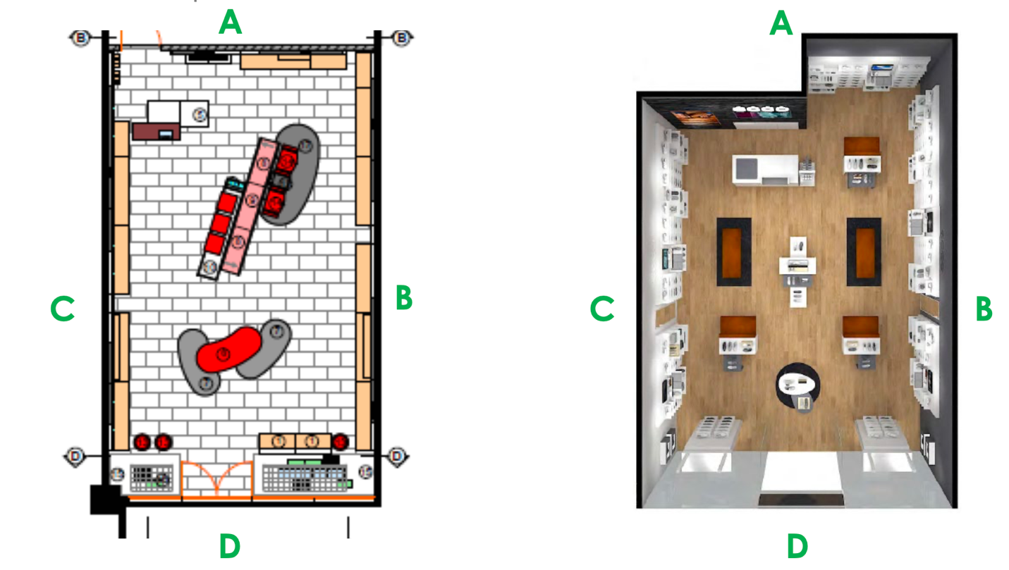

1. Планограммы концептов ARENA (слева) и UNITY upgrade (справа)

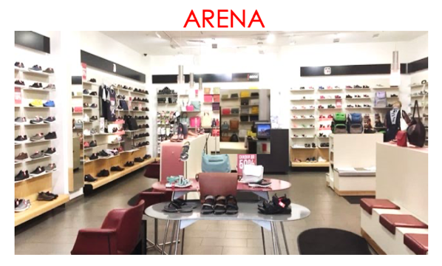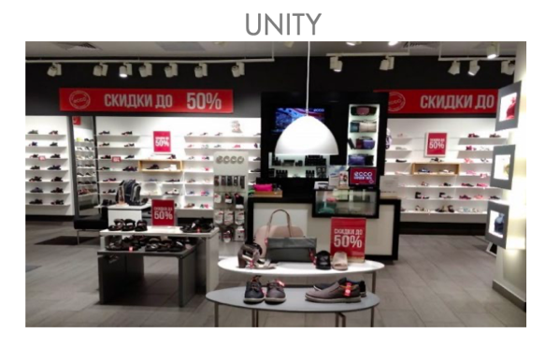

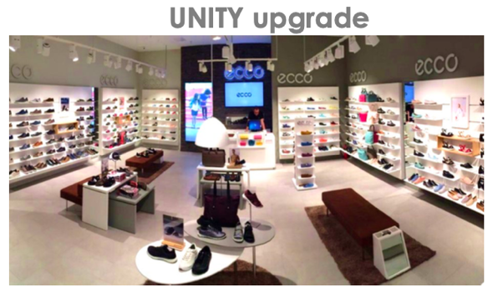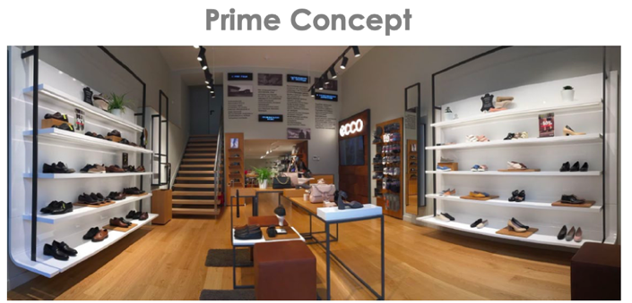

1. Фотографии четырех концептов магазинов внутри

Для каждого концепта используется типовое оборудование для оформления торгового зала.

Ассортимент обуви ECCO включает в себя четыре основные целевые группы. Целевая группа – это группа товара, отвечающая потребностям одной из сторон жизни потребителя. Выделяются следующие виды мужской и женской коллекций:

* **CASUAL** – повседневная обувь с акцентом на удобство и практичность.
* **FORMAL** – обувь для официальных или вечерних мероприятий, деловой стиль.
* **OUTDOOR** – обувь для активного отдыха на открытой и пересеченной местности.
* **ATHLEISURE** – обувь для спортивного (athletic) отдыха (leisure); повседневная обувь в спортивном стиле.

Целевые группы необходимо презентовать в торговых залах, соблюдая приоритетность зонирования, в зависимости от геометрии магазина. В связи с этим пространство в торговых залах магазинов ECCO разделяется на зоны А, В, С, D, где:

* **А** – наиболее приоритетное пространство по значению, самые просматриваемые секции от входа в торговый зал; размещаются модели из линейки Casual.
* **В** – второстепенное пространство, как правило, первые стеллажи от входа, а также стеллажи за витриной; размещаются модели из линейки Formal.
* **С** – менее приоритетное пространство, чем А, но хорошо просматриваемое пространство торгового зала со входа; размещаются модели из линейки Athleisure.
* **D** – пространство в глубине торгового зала, крайние стеновые секции; размещаются модели из линейки Outdoor.

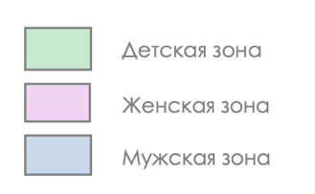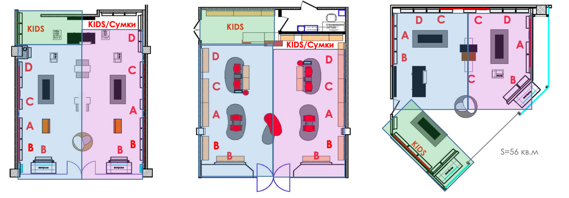

1. Планировки торговых залов разных конфигураций по зонам A, B, C, D

Как видно из планограмм, женская часть коллекции располагается в правой половине зала, а мужская – в левой. Дальняя от входа зона предназначена для выкладки детской обуви, а также сумок. Презентация ассортимента обуви в магазине логически связана с целевыми группами коллекций. В то же время, каждая группа представлена несколькими ключевыми образами, которые будут отражать группу покупателей с общими потребительскими целями.

Другой группой важных элементов в формировании внутреннего пространства магазина являются ключевые точки оборудования. Они бывают напольными или расположенными по периметру стен. Существуют базовые требования выкладки товаров, но они могут изменяться в связи с актуальным Распоряжением отдела мерчендайзинга.

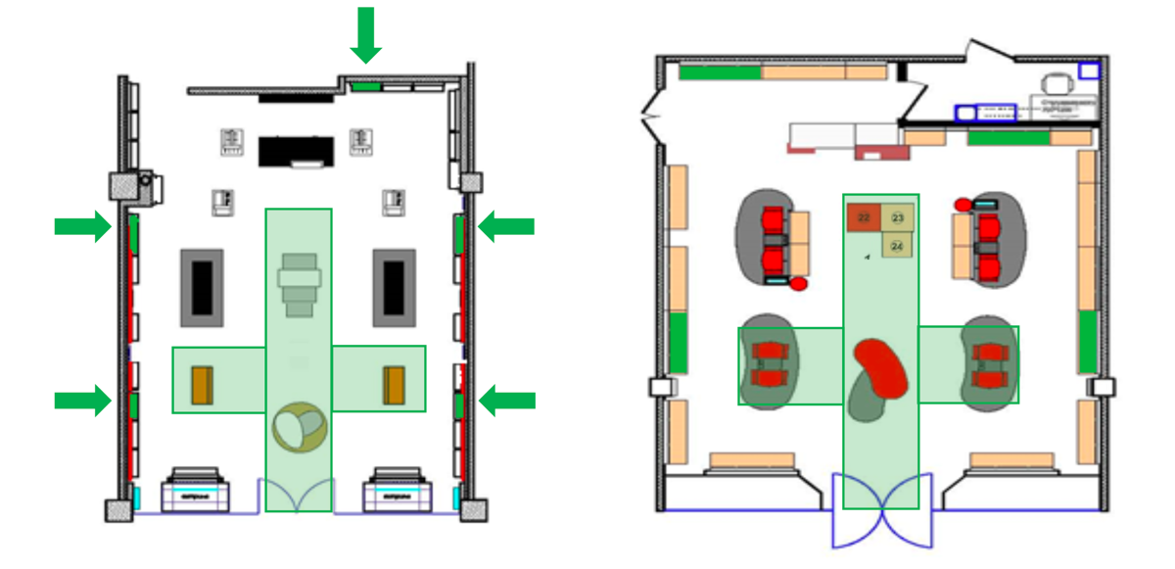

1. Ключевые точки напольного оборудования (зеленая зона в центре зала) и по периметру стен (зеленый цвет на стеновых секциях)

Среди ключевых точек напольного оборудования выделяются:

* **Коктейльный стол (стол в зоне входа в магазин)**

Коктейльный стол располагается при входе в магазин и является одной из главных фокусных зон. На нем располагаются главные маркетинговые модели. Стол состоит из двух частей. Нижняя часть стола предназначена для мужского товара, верхняя часть стола для женского товара. Если стол тройной, то третья часть предназначена для детского ассортимента. В отдельных случаях по распоряжению отдела оба стола могут быть оформлены ассортиментом одного гендера.

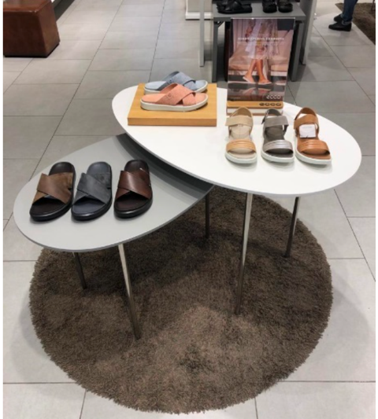

1. Выкладка товаров на коктейльном столе

Наполняемость коктейльного стола зависит от концепции магазина. Однако в любом случае количество моделей обуви не может превышать 6 моделей для верхней части стола, и не более 5 моделей обуви для нижней части стола. Обувь располагается группами по 2-3 единицы, внешней стороной к покупателю. В выкладке в обязательном порядке должно присутствовать чередование обуви фронтальной (носом вперед) и боковой сторонами. При этом, мужская обувь на коктейльном столе выставляется только носочной частью вперед, для женской обуви используется чередование фронтальной и боковой сторонами. Также допустима презентация сумок на коктейльном столе в количестве 1-2 шт. на один уровень стола. Большие и объемные сумки на нижнем уровне коктейльного стола не презентуются.

* **Первые категорийные столы от входа в магазин**

Категорийный стол и подиум Арена (в концепции ARENA) являются второй фокусной зоной в зале. На данном оборудовании располагаются сезонные модели, на которые необходимо сделать акцент в презентации. Категорийные столы оформляются товаром того гендера, в зоне которого они расположены. Если стол расположен на границе двух зон (например, Formal и Casual), то выбор товара для презентации происходит в пользу зоны с большим количеством моделей обуви.

Наполняемость категорийного стола для любой концепции должна быть не более 4-5 моделей обуви на каждой части стола. Обувь располагается группами по 2-3 единицы, внешней стороной к покупателю. В выкладке в обязательном порядке присутствует чередование обуви фронтальной и боковой сторонами. Также допустима презентация сумок на категорийном столе в количестве 2-4 шт.



1. Выкладка товаров на категорийном столе

* **Стол Active-Zone**

Стол Active-Zone в концепции представляет собой группу из 2-3 столов, различных по высоте и расположенных в глубине торгового зала или напротив стеновых секций. Способ комбинации столов различается для каждой из концепций.

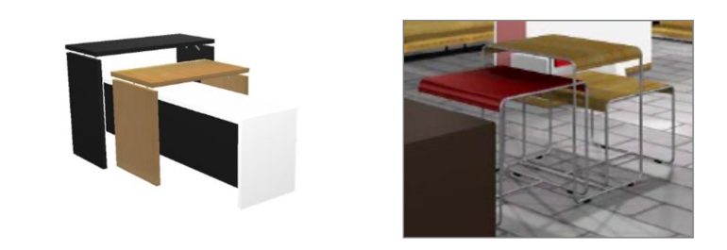

1. Столы active-zone в концепциях UNITY (слева) и ARENA (справа)

Наполняемость стола Active-zone зависит от представленного на нем ассортимента. В концепции UNITY вместимость стола для женского/мужского товара составляет 10-16 моделей обуви, для сумок – 4-6 ед. Для сравнения, наполняемость стола Active-zone в концепции ARENA: 4 модели обуви для каждой части стола. Презентация сумок разрешена в количестве 1-2 ед.



1. Схемы стола active-zone для концепции UNITY (вид спереди и сверху)

Другая область ключевых точек в торговом зале располагаются по периметру стен:

* **Фокусная панель** – стеновая секция, которая привлекает внимание покупателя. Для создания панели используется специальная структура полок и набор демонстрационного оборудования. Такая панель используется для создания акцента на определенную линейку обуви, и такую ключевую панель необходимо определить для каждой целевой группы. Фокусная панель представляет наилучшим образом свою целевую группу и создаёт акцент на выбранной линейке или коллекции. Презентуется не более 1-2 линеек обуви с использованием демонстрационного оборудования и маркетинговых изображений, при этом максимальная вместимость составляет 9-12 моделей обуви.

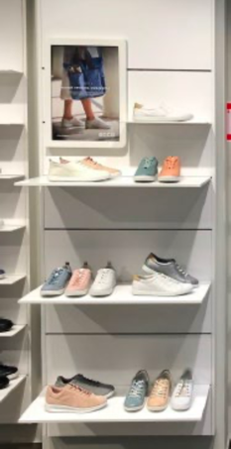

1. Фокусная панель целевой группы Casual в концепции UNITY

* **Прилегающие к фокусной панели стеновые секции:** должны соответствовать целевой группе фокусной панели, чтобы покупатель, чьё внимание привлекла фокусная панель, визуально мог легко найти альтернативу.

При планировании торгового пространства магазина фокусные точки по периметру стен необходимо распределять сбалансировано, на удалении не менее чем в 3-4 метров от предыдущей точки фокуса. Это позволяет покупателю легко сфокусировать внимание на фокусной модели, и она не теряется среди остальных товаров.

### 2.2.2. Базовые стандарты презентации в витринах

1. Оформление витрин необходимо осуществлять в соответствии с периодическими распоряжениями отдела мерчендайзинга.
2. Сумки и обувь, представленные в витрине, должны быть доступны в торговом зале (модели должны быть продублированы так, чтобы клиент мог легко найти модель с витрины в торговом зале).
3. При размещении декораций и демонстрационного оборудования в витринах товар и оборудование не должны перекрывать ключевые точки изображений на плакатах на заднем фоне (лица моделей, надписи, лого и т.п.).
4. На всем демонстрационном оборудовании (кубы, подиумы, платформы) необходимо представлять товар (никакой элемент оборудования не может оставаться пустым).
5. Освещение необходимо направить на товар и изображения равномерно. Если в витрине располагается световой короб (лайтбокс) или LED-панель, то свет софитов преимущественно направляется на товар.
6. Демонстрационное оборудование и стекло витрины необходимо поддерживать в чистоте.

### 2.2.3. Базовые стандарты презентации на оборудовании

Перед выставлением товаров в торговый зал, они в обязательном порядке должны пройти предпродажную подготовку. Она позволяет сделать товар не только более привлекательным для клиента, но и также необходима согласно постановлению Правительства РФ.

**Шаг 1. Извлечь из коробки и проверить качество**

Каждая пара обуви приходит в обувной коробке вместе с упаковочными материалами. На складе обувь хранится в коробке и при покупке выдается покупателю в ней же. Качество обувь необходимо проверить как при поступлении в магазин (выгрузке), так и перед размещением в торговом зале.

**Шаг 2. Защита и ценник**

На сумках и ремнях необходимо разместить защиту (специальные магнитные аллармы), она должна быть спрятана внутри сумки. Пока покупатели будут искать ценник, они смогут ближе рассмотреть товар, коснуться и пощупать изделие, как снаружи, так и внутри. Более того, покупатели смогут отметить для себя функциональность сумки. Защита (алларм, магнит), в то же время, не отпугивает покупателя, а напротив, делает изделие более презентабельным и эстетичным.

Также на всем товаре в торговом зале должен быть актуальный ценник с правильной ценой. Ценник и шнурки на обуви должны быть спрятаны внутрь изделия и не видны покупателю. Ценники должны иметь презентабельный вид, и на ежедневной основе должны проверяться и обновляться при необходимости. Важно размещать ценники аккуратно – так, чтобы он не мог поцарапать изделие, оставить след от прокола или наклейки.

Однако в периоды проведения акций и скидок используются специальные яркие бирки. В отличие от ценников бирки крепятся с внешней стороны изделий, информируя покупателя о текущих скидках. Ценник при этом остается внутри изделий и крепится в соответствии со стандартами, описанными выше.

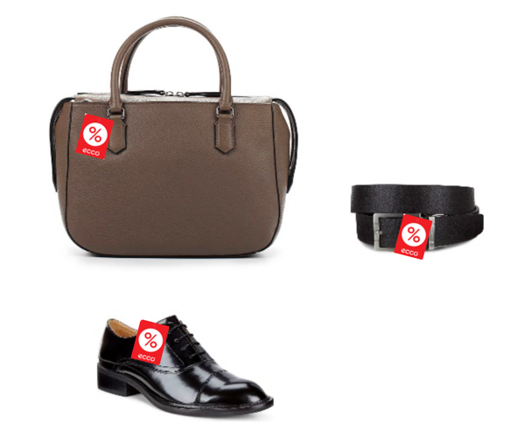

1. Крепление акционных бирок для привлечения внимания

Очевидно также, что весь представленный товар быть чистым, без пыли и загрязнений. Продавцы обязаны используйте средства по уходу за кожаными изделиями ECCO, когда это необходимо.

**Шаг 3. Размеры**

Существуют стандарты по размерам представленной на витринах и в торговом зале обуви. Это нужно для поддержания визуального баланса, а также в коммерческих целях (самые востребованные размеры).

Женские: 37 (либо 36, 38)

Мужские: 42 (либо 41, 43)

Детские: Инфантс – 24 (либо 25, 26); Кидс – 27 (либо 28, 29); Тинс – 36 (либо 37, 38)

**Шаг 4. Перемещение продукта**

При продаже обуви действует принцип FIFO (First In First Out): первым должен быть продан выставленный товар. Поскольку обувь, выставленная под софитами в торговом зале, может со временем менять цвет.

### 2.2.4. Базовые стандарты презентации на стеновом оборудовании

1. Презентация обуви осуществляется, начиная от входа в торговый зал, следуя приоритетам зонирования по целевым группам. Последовательность от входа: Formal, Casual, Athleisure, Outdoor. Целевая группа Casual должна занимать наиболее просматриваемую зону.
2. В каждой целевой группе определяется место для фокусной панели – секции, в оформлении которой используется демонстрационное оборудование и маркетинговые изображения. Ее цель – создать визуальный акцент на выбранную линейку обуви и привлечь внимание к целевой группе. При этом, в небольшом магазине фокусные панели необязательно должны присутствовать в каждой зоне.
3. Стеллаж делится на стеновые панели. В рамках одной панели выкладка осуществляется вертикально сверху вниз. Исключением являются фокусные панели.
4. Распределение моделей по полкам внутри панели осуществляется с учетом сезонной принадлежности. New Collection (Новая Коллекция) должна быть расположена на уровне глаз. Stock – остаточные модели коллекции, по которым не планируются новые поставки – на нижних полках. На верхних полках стеллажа помещают Carry Over – модели-хиты, которые пользуются большой популярностью и стабильным спросом, и остаются актуальными на протяжении нескольких сезонов (их запасы регулярно пополняются).
5. На одном стеллаже выставляется одна Коллекция (например, Коллекция Soft). Внутри Семьи выставляются последовательно Линейки, входящие в одну Коллекцию. (Например: одна Коллекция Soft состоит из Линеек Soft2, Soft4, Soft5, Soft7, Soft8 и т.д.). Внутри Линейки модели выставляются вертикально сверху вниз, от более низкого каблука к высокому и далее от легкого к тяжелому.



1. Выкладка от низкого каблука к высокому и от легкого к тяжелому
2. Цвета в рамках одной Линейки распределяются от светлого к темному.

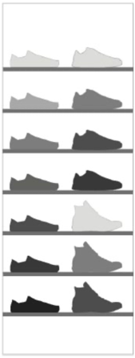

1. Выкладка обуви от светлого к темному в рамках одной Линейки
2. На одной стандартной полке панели выставляется две единицы товара, на экспо-полке (больше по площади в ширину) выставляется до 5 единиц товара.
3. На полках располагается только полупара (один ботинок). Он должен быть направлен носком ко входу в магазин и внешней стороной к покупателю. Таким образом, для всей женской коллекции (правая половина площади магазина) выставляется правая полупара, а для мужской (левая половина магазина) – левая.
4. При формировании выкладки Линейки в рамках одной Коллекции и недостаточном количестве моделей для заполнения стеллажа допустимо дублировать модели.

Подводя итоги, в кратком виде выкладка обуви в магазинах происходит в соответствии со следующими принципами:

* По целевым группам
* По Коллекции
* По Линейке
* Вертикальными линиями
* От низкого каблука к высокому
* От легкого к тяжелому
* От светлого к темному
* По принципу симметрии
* Носком ко входу в магазин и внешней стороной к покупателю

## 2.3. Описание актуальной проблемы компании

В феврале 2021 года перед обувной компанией ECCO стояла задача увеличить темпы реализации остатков определенных моделей прошлых коллекций в дисконтных магазинах г. Санкт-Петербурга. В дисконтных магазинах в основном представлен ассортимент стоковых моделей прошлых коллекций по сниженной цене и остальные нераспроданные товары. Часто бывает так, что по конкретным моделям остаются только остаточные «выбитые» размеры, которые экономически не выгодно держать в магазине, так как они занимают место в выставочном зале, но не могут быть предложены во всех востребованных размерах. Итак, на момент написания работы в дисконтных магазинах скопилось около 42 SKU обуви, которые были представлены в ограниченном количестве размеров.

Перед началом весны было необходимо освободить место на торговом оборудовании, чтобы иметь возможность разместить актуальные модели весенне-летнего сезона. Однако темпы реализации по моделям с небольшим количеством остатков или неполной размерной сеткой сохранялись на низком уровне, и было необходимо простимулировать по ним спрос. На остаточные модели уже была предложена максимально возможная скидка, и дальнейшее снижение маржи не предоставлялось возможным, так как в этом случае товар бы уже продавался в убыток, что недопустимо для компании в текущих кризисных условиях. Таким образом, перед компанией стояла задача использовать наименее ресурсозатратные метода повышения продаж конкретной группы товаров.

Изначально по рассматриваемым моделям не было произведено никаких изменений в области мерчандайзинга, которые могли бы привлечь покупателей к данной группе товара и повысить интерес к ней. Модели были расположены в магазине согласно их целевой группе и коллекции. С точки зрения выкладки, она соответствовала стандартам мерчандайзинга и не отличалась от остальных моделей в магазине. Также не были использованы никакие привлекающие внимание POS-материалы, такие как баннеры / флаеры, а модели не были отмечены отличительными ценниками / воблерами.

Можно утверждать, что несмотря на необходимость повышения темпов реализации конкретной группы товаров, компания не задействовала возможности применения инструментов мерчандайзинга при решении данной проблемы несмотря на то, что мерчандайзинг – один из наиболее эффективных неценовых методов стимулирования спроса непосредственно в точках продаж. При этом он влияет на восприятие ценности товаров клиентами, даже при отсутствии реального изменения цен на них.

## 2.4. Оценка содержания Базовых Принципов Мерчандайзинга ECCO

В компании ECCO в России существуют грамотные, сформированные в связи с теоретическими аспектами вопроса, стандарты мерчандайзинга. Они уникальны, едины и работают на создание особого имиджа компании в сознании потребителей. Компания уделяет большое внимание функциональности и расположению торгового оборудования, а также выкладке и презентации обуви.

Однако регламентированные нормы являются скорее базовыми рекомендациями, которые необходимо корректировать для решения краткосрочных задач в области управления продажами в определенных территориальных каналах. Мерчандайзинг – это непрерывный процесс, который должен планироваться, развиваться и постоянно адаптироваться под актуальные потребности компании. Так, в соответствии с актуальной бизнес-средой и текущими потребностями компаний, мерчандайзеры должны адаптировать используемые инструменты. Такая адаптация позволяет решать специфичные проблемы, которые стоят перед компанией в каждый текущий момент времени.

Например, действия в области мерчандайзинга, которые компании ECCO следует предпринять для решения актуальной проблемы по повышению продаж моделей прошлых коллекций (п. 2.3.), никак не регламентированы Базовыми Принципами Мерчандайзинга.

В то же время ситуации, в которых возникает необходимость стимулировать спрос по определенным группам товаров, возникают перед компанией ECCO регулярно и повторяются с особой периодичностью. В зависимости от категории товара и сезона, ситуации можно классифицировать. Например, каждый сезон магазины стремятся продать как можно больше товаров из новой коллекции с наивысшей маржинальностью / повысить спрос на товары распродажи / распродать остатки предыдущей коллекции. Получается, что компания регулярно сталкивается с проблемами по стимулированию сбыта, которые можно разделить на типы, похожие друг на друга по своей сути.

Проанализировав структуру потребления обуви в течение сезона в компании ECCO в России, я смогла выделить три регулярно возникающих типовых ситуации, в которых перед компанией встает задача по стимулированию спроса конкретных групп товаров:

1. Реализация моделей новой коллекции по полной цене с максимальной маржинальностью (маркетинговых моделей).
2. Реализация низко-оборачиваемых моделей из новой коллекции по полной цене.
3. Реализация товаров во время распродажи.

Для решения перечисленных бизнес-задач, компании было бы удобно и рационально обращаться к готовым обоснованным рекомендациям по нормам оформления торгового зала и использованию POS-материалов в магазинах. Несмотря на то, что подход должен быть индивидуальным в каждом конкретном случае, разработка общей логики действий будет полезна для принятия решений. Она позволит мерчандайзерам компании незамедлительно приступать к решению актуальных проблем по повышению продаж определенных групп товаров, что существенно повысит эффективность использования мерчандайзинга в компании.

В следующей главе будет рассмотрено эмпирическое исследование, в котором будет проведена оценка влияния инструментов мерчандайзинга при решении актуальной для компании задачи по стимулированию сбыта. Выводы из исследования, а также изученная теоретическая литература по аспектам мерчандайзинга, позволят разработать готовую базовую инструкцию по применению инструментов мерчандайзинга для решения типовых краткосрочных проблем в области управления продажами.

# Глава 3. разработка рекомендаций по использованию инструментов мерчандайзинга для ecco

Заключительная глава преследует цель, которую можно разбить на два последовательных этапа:

* Провести оценку используемых инструментов мерчандайзинга в компании ECCO в г. Санкт-Петербурге для решения актуальной проблемы компании.
* Разработать практические рекомендации по мерчандайзингу, которые позволят повысить продажи определенных групп товаров. Рекомендации можно будет использовать в конкретных бизнес-ситуациях, которые являются типовыми для компании и повторяются с определенной периодичностью.

Первый этап цели будет достигнут с помощью эмпирического исследования, которое оценит эффективность использования конкретных инструментов мерчандайзинга с точки зрения стимулирования продаж. Результаты проведенного исследования будут использованы для достижения второго этапа цели – разработке рекомендаций по применению рассмотренных инструментов.

## 3.1. Методология исследования

### 3.1.1. Обоснование выбранного метода исследования

На момент написания работы в двух дисконтных магазинах компании в Санкт-Петербурге произошло скопление ***остатков моделей прошлых коллекций***. Рассматриваемые модели были представлены в неполной размерной сетке. Такие модели экономически не выгодно держать в магазине, так как они, занимая место на полках, не могут быть предложены во всех нужных покупателям размерах. Перед компанией стояла ***задача ускорить темпы реализации*** запасов из прошлых коллекций с «выбитыми» размерами. При этом, важно отметить, что на рассматриваемые модели уже была предложена максимально возможная скидка, и дальнейшее снижение маржи не представлялось возможным – иначе пары обуви пришлось бы продавать в убыток.

В контексте описанной ситуации перед компанией ECCO стояла задача избрать наиболее эффективные методы мерчандайзинга для стимулирования спроса по товарам, темпы реализации которых было необходимо увеличить. При этом цены на них предполагалось сохранить прежними.

То есть изменения предполагали целенаправленное изменение мерчандайзинга в магазинах, что позволило получить новые знания о нем. Поскольку один из основных факторов влияния на принятие покупательского решения – цена рассматриваемой группы товаров – не изменялся, и у компании также была возможность контролировать остальные факторы настолько, насколько это было возможно, то появлялась возможность оценить эффект, оказываемый инструментами мерчандайзинга на продажи. Так, рассматриваемая ситуация сформировала благоприятные условия в компании для проведения экспериментального исследования, которое было нацелено на оценку значимости разных инструментов мерчандайзинга на результаты продаж.

Проведение эксперимента предполагает осуществление управляемого процесса изменения независимой переменной для измерения ее влияния на зависимую переменную при исключении влияния посторонних факторов [Малхорта, 2002].

В данной работе в качестве независимых переменных в исследовании будут выступать различные инструменты мерчандайзинга, а в качестве зависимой – продажи экспериментальной группы моделей обуви.

Мне должны быть предоставлены данные по продажам экспериментальной группы товаров до проведения изменений в мерчандайзинге и после. Сравнение показателей в двух случаях обнаружит влияние инструментов мерчандайзинга на продажи.

При проведении эмпирического исследования влияние посторонних факторов будет нивелировано настолько, насколько это возможно. Это позволит изолировать изучаемые инструменты мерчандайзинга в «чистом виде». Так, относительно контролируемое окружение будет достигнуто в результате контроля над следующими переменными:

* Цена как один из основных факторов, влияющих на решение о покупке, будет оставаться неизменной для экспериментальной группы товаров.
* В ходе исследования будут сравниваться доли продаж рассматриваемых моделей от общего числа продаж, а не их абсолютные показатели.
* Данные о продажах будут собраны в два равных промежутка времени и в одни и те же дни недели, захватывая выходные дни (с четверга по вторник).
* За рассматриваемый период компания не будет вводить изменений в условия проведения акций и программ лояльности.
* Ассортимент дисконтных магазинов за рассматриваемый период не будет меняться.
* В ходе исследования будут рассмотрены только мужские модели обуви.

В сравнении с таким методом исследования как наблюдение, где исследователь фиксирует данные, не предпринимая попыток повлиять на исследуемые факторы, эксперимент предполагает активное участие исследователя в его проведении и возможность сознательного изменения и контроля экспериментальных условий. Эксперимент позволит получить данные об эффективности тех инструментов мерчандайзинга, которые были выявлены как наиболее актуальные для использования компанией в решении конкретных бизнес-задач.

Таким образом, основным мотивом выбора эксперимента как метода исследования эффективности инструментов мерчандайзинга является возможность выявить причинно-следственные связи между конкретными методами мерчандайзинга и продажами в дисконтных магазинах компании ECCO. Данный метод позволит проанализировать те инструменты мерчандайзинга, которые были выбраны как наиболее эффективные для стимулирования сбыта определенных групп товаров в ходе изучения теоретической литературы – то есть инструменты будут выбраны в соответствии с желанием исследователя. Выбор метода также обусловлен сложившимися благоприятными обстоятельствами, в которых появилась возможность провести хорошо контролируемый эксперимент в естественной обстановке магазина.

### 3.1.2. Инструменты для решения бизнес-задачи ECCO

Итак, в описанных бизнес-условиях перед компанией стояла задача привлечь внимание покупателей к экспериментальной группе товаров, чтобы стимулировать их продажи. Из рассмотренных в первой главе принципов мерчандайзинга следует, что потребители склонны выделять отдельные объекты из окружения и воспринимать все остальное как фон. Поэтому если перед магазином стоит цель увеличить продажи конкретного товара, то необходимо выделять этот товар на фоне остальных. Итак, изучив и проанализировав инструментарий мерчандайзинга, доступный для применения в компании ECCO, можно предположить, что в описанных бизнес-условиях, наиболее эффективными способами привлечения внимания к экспериментальной группе товара будут являться:

1. Вынесение группы товаров на дополнительное торговое оборудование. Наиболее эффективным является расположение на островном оборудовании в центре зала или на пересечении потоков покупателей.
2. Использование POS-материалов, которые привлекают внимание покупателя и выделяют нужный товар на фоне остального.
3. Использование специальной композиционной или дисплейной выкладки, а также ярких цветов в оформлении оборудования.

Таким образом, было определено, что данные инструменты мерчандайзинга будут наиболее эффективны при решении актуальной бизнес-задачи компании. Поэтому далее в работе будет исследована их эффективность. При этом, было решено не оценивать степень влияния на продажи типа выкладки и POS-материалов по отдельности, поскольку эти инструменты практически никогда не используются раздельно.

### 3.1.3. Описание проведенного опыта

Целью проведенного эмпирического исследования было исследовать значимость инструментов мерчандайзинга для краткосрочного увеличения объемов продаж конкретной группы товаров при сохранении остальных факторов неизменными, в том числе цены, а также сравнивать показатели продаж до и после внедренных изменений, чтобы дать оценку эффективности мерчандайзинга в ECCO. Предметом исследования выступила экспериментальная группа моделей мужской обуви бренда ECCO, по которой было необходимо повысить продажи, и которую затронули изменения в мерчандайзинге. Всего в эксперименте было использовано 42 SKU обуви.

В процессе проведения исследования были собраны данные в двух дисконтных магазинах компании ECCO в г. Санкт-Петербурге - "ЭККО-СПб Дисконт Румба" (находится в дисконтном центре) и "ЭККО-СПб Континент Бухарестская" (в ТЦ в основном представлены товары низкого и среднего ценовых сегментов). Оба магазина относятся к дисконтным – их посетители ожидают наиболее выгодных предложений и скидок.

Итак, в середине февраля для стимулирования спроса по моделям экспериментальной группы были проведены изменения в выкладке и презентации.

1. Для всех избранных моделей были использованы красные ценники.
2. Витрины и торговое оборудование, на котором были выставлены экспериментальные модели, были оформлены красными POS-материалами с надписями «скидки» и «цены от 5999 руб. (или иной суммы)».
3. В "ЭККО-СПб Дисконт Румба" экспериментальные модели были вынесены на отдельный стеллаж в традиционно скидочной угловой зоне торгового зала. На стеллаже была использована «плотная выкладка» один к одному для создания эффекта распродажи.

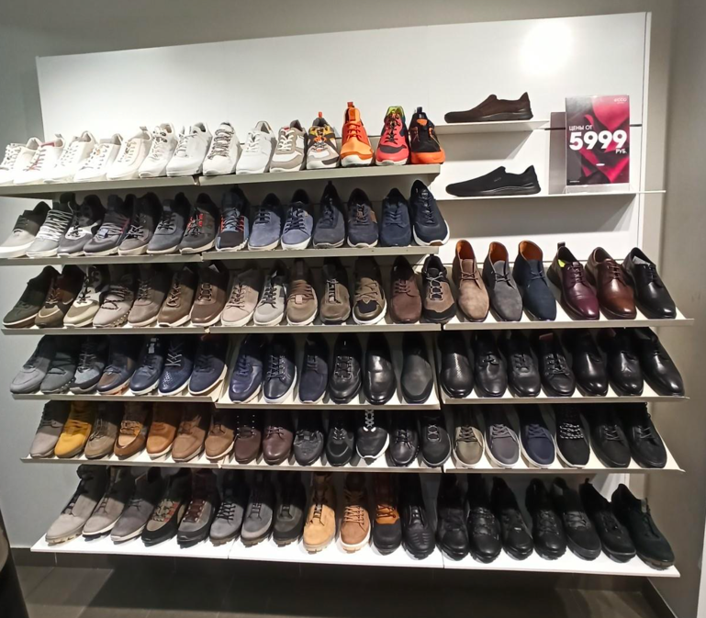

1. Модели экспериментальной группы, вынесенные на отдельный стеллаж в традиционно скидочной зоне с плотной выкладкой в магазине в ТЦ Дисконт Румба

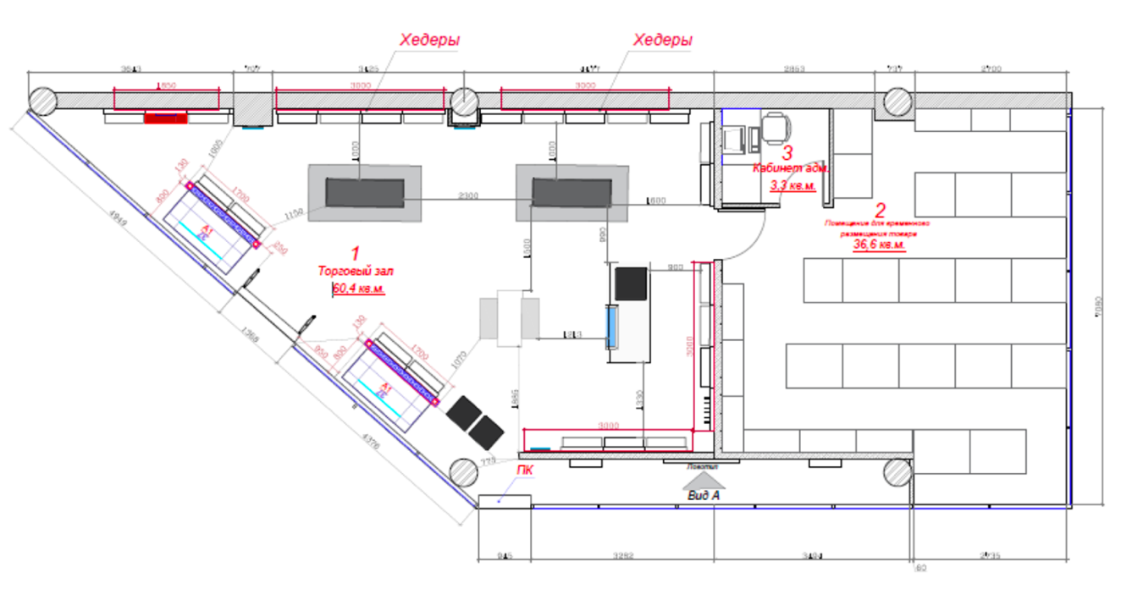

1. Местоположение экспериментальной группы моделей на планограмме магазина ECCO в ТЦ Дисконт Румба
2. В "ЭККО-СПб Континент Бухарестская" все модели экспериментальной группы были вынесены на островное оборудование в центре зала.

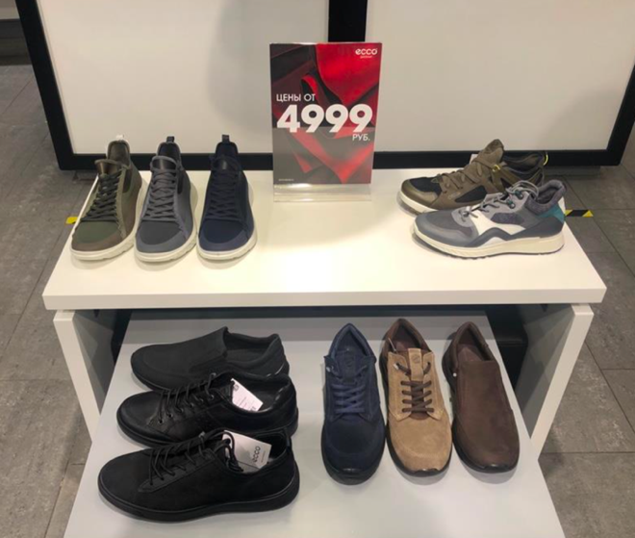

1. Модели экспериментальной группы, вынесенные на дополнительное островное оборудование в магазине на Бухарестской

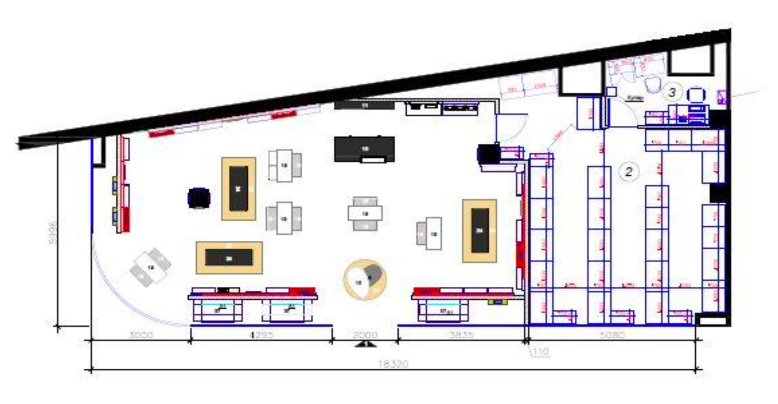

1. Расположение экспериментальной группы моделей на планограмме магазина ECCO на Бухарестской

Изменения в способе презентации товаров – инструменты (1) и (2) – были применены в обоих местах продаж одновременно. Однако следует отметить их потенциально невысокую эффективность в дисконтных магазинах, ведь в них и так все представленные товары предлагаются по сниженной цене, так как являются стоковыми. Эта ситуация будет кардинально отличаться для обычных магазинов компании, в которых представлены как актуальные модели сезона, так и товары по скидке – покупатели намного сильнее будут реагировать на красные ценники и POS-материалы, оповещающие о выгодных предложениях.

Таким образом, по причине того, что использование красных ценников (1) и POS-материалов, информирующих о «выгодном предложении» (2), в рассматриваемых условиях выступают, скорее, как дополнение к изменению выкладки, и будут использованы в обоих магазинах, то их влияние будет расцениваться как усиливающее действие инструментов (3) и (4).

Что касается различных способов группировки и выкладки экспериментальной группы товаров – инструменты (3) и (4) – они отличаются для магазинов в ТЦ Румба и на Бухарестской. Это позволит не только определить причинно-следственную связь между изменением выкладки и продажами, но и предоставит возможность сравнить два способа выкладки товаров для продвижения – в традиционно скидочной зоне в конце торгового зала (3) и на островном оборудовании в центре зала (4). Однако опять же необходимо учитывать тот факт, что экспериментальное исследование будет проводиться в дисконтных магазинах, и представление о традиционной «зоне скидок» в конце зала может быть более размытым в сравнении с обычными магазинами компании.

### 3.1.4. Гипотезы

Основываясь на изученной литературе по основам мерчандайзинга, которые были рассмотрены в первой главе работы, можно сформулировать следующие гипотезы о каузальной связи изменений в мерчандайзинге по группе товаров и их продажами. Все гипотезы предполагают неизменность факторов внешней среды.

**Гипотеза 1:** Вынесение товаров на отдельный элемент торгового оборудования в традиционно ***«скидочной» зоне*** в конце зала при одновременном использовании ***красных ценников*** и ***POS-материалов***, информирующих о «выгодном предложении» на конкретную группу товаров, приведет к увеличению их продаж.

**Гипотеза 2:** Вынесение товаров на дополнительное ***островное оборудование*** при одновременном использовании ***красных ценников*** и ***POS-материалов***, информирующих о «выгодном предложении» на конкретную группу товаров, приведет к увеличению их продаж.

**Гипотеза 3:** Выкладка на островном оборудовании, как более агрессивный метод мерчандайзинга, окажет ***большее положительное влияние*** на продажи, чем вынесение товаров на стеллажи в «скидочной» зоне.

### 3.1.5. Результаты эмпирического исследования (полученные данные)

Для оценки изменений по продажам были выбраны два периода времени, захватывающих последовательные выходные – с четверга 11.02 по вторник 16.02 и с 18.02 по 23.02. Я собрала две выборки первичных данных по продажам экспериментальной группы товаров в рассматриваемых дисконтных магазинах компании.

1. Доли продаж экспериментальной группы при разном мерчандайзинге

|  |  |  |  |  |  |  |  |  |  |
| --- | --- | --- | --- | --- | --- | --- | --- | --- | --- |
| **18-23.02.21** | | | | | | | | | |
| **Магазин** | **Гендер** | | | **Продажи контр. группы** | | **Итого за пер.** | **Доля** | | |
| **Дет.** | **Жен.** | **Муж.** | **Дет.** | **Жен.** | **Муж.** |
| **Румба** | 41 | 84 | 99 | 22 | 22% | 224 | 18% | 38% | 44% |
| **Бухарестская** | 33 | 55 | 57 | 22 | 39% | 145 | 23% | 38% | 39% |
| **11-16.02.21** | | | | | | | | | |
| **Магазин** | **Гендер** | | | **Продажи контр. группы** | | **Итого за пер.** | **Доля** | | |
| **Дет.** | **Жен.** | **Муж.** | **Дет.** | **Жен.** | **Муж.** |
| **Румба** | 54 | 65 | 94 | 25 | 27% | 213 | 25% | 31% | 44% |
| **Бухарестская** | 42 | 74 | 46 | 9 | 20% | 162 | 26% | 46% | 28% |

По магазину "ЭККО-СПб Дисконт Румба", где экспериментальная группа была сгруппирована на стеллаже в скидочной зоне, были получены следующие данные:

1. Количество всех продаж по мужским парам выросло на 5 ед. в абсолютном значении, а в процентном соотношении от общих продаж по обоим гендерам и детским моделям сохранилось на уровне 44%.
2. Количество продаж моделей из экспериментальной группы в Румбе снизилось в абсолютном значении с 25 ед. до 22 ед.
3. С 11.02 по 16.02 доля продаж экспериментальной группы от общего числа проданных мужских пар составила – 27%.
4. С 18.02 по 23.02 доля продаж экспериментальной группы от общего числа проданных мужских пар составила – 22%.

Итак, по результатам проведенных изменений в мерчандайзинге доля продаж экспериментальной группы снизилась на 5%. То есть, группировка моделей на отдельном стеллаже в скидочной зоне в конце зала не привела к увеличению продаж. При этом, доля общих продаж по мужским моделям в соотношении ко всем продажам магазина сохранилась на прежнем уровне (44%). То есть, после изменения мерчандайзинга посетители магазина продолжали совершать покупки с прежним интересом, но не отдавали большее предпочтение моделям из экспериментальной группы.

По магазину "ЭККО-СПб Континент Бухарестская", где экспериментальная группа была вынесена на островное оборудование в центре зала, были получены следующие данные:

1. В абсолютном значении количество продаж по мужским парам выросло на 11 ед., и оно выросло на 11% в соотношении от общих продаж по обоим гендерам и детским моделям.
2. Количество продаж моделей из экспериментальной группы на Бухарестской выросло в абсолютном значении с 9 ед. до 22 ед.
3. С 11.02 по 16.02 доля продаж экспериментальной группы от общего числа проданных мужских пар составила – 20%.
4. С 18.02 по 23.02 доля продаж экспериментальной группы от общего числа проданных мужских пар составила – 39%.

Получается, по результатам проведенных изменений в мерчандайзинге доля продаж экспериментальной группы выросла на 19%. То есть, выкладка моделей на островное оборудование в центре зала способствовала повышению продаж. При этом, доля общих продаж по мужским моделям в соотношении ко всем продажам также увеличилась (на 11%), что говорит о том, применение инструментов мерчандайзинга не только повысило интерес посетителей магазина к экспериментальной группе моделей в процентном соотношении от всех мужских моделей, но и в целом сильнее побуждало потребителей совершать покупки.

### 3.1.6. Анализ результатов эмпирического исследования

В ходе исследования были рассмотрены такие инструменты мерчандайзинга как использование привлекающих внимание красных ценников и POS-материалов, сообщающих о текущем выгодном предложении, а также два способа выкладки товаров – в скидочной зоне в конце торгового зада и на островном оборудовании.

Результаты показывают, что перечисленные инструменты мерчандайзинга имели разную степень влияния на стимулирование спроса. Продажи по моделям, выставленным на островное оборудование в центре зала, показали значительный прирост (выросли 19%), что говорит о высокой эффективности данного метода выкладки, что подтверждает **гипотезу 2**. Однако продажи по моделям, сгруппированным в скидочной зоне с использованием плотной выкладки «один к одному», не продемонстрировали значительного увеличения продаж (снизились на 5%), что опровергает **гипотезу 1**. И соответственно, так как выкладка на островном оборудовании оказалась эффективнее выкладки в традиционно скидочной зоне, то **гипотеза 3** верна.

Что касается использования ярких ценников и POS-материалов, то однозначный вывод об эффективности данных инструментов сделать сложно, так как они не способствовали стимулированию спроса по товарам, выставленным в «скидочной зоне». По этой причине, можно предположить, что POS-материалы и красные ценники оказывали дополнительное положительное влияние на увеличение продаж по товарам на островном оборудовании, так как позволяли привлечь к ним еще большее внимание, то есть имел место синергический эффект. Так, можно говорить о том, что данные инструменты приводят к повышению продаж только при одновременном использовании других, более агрессивных методов мерчандайзинга.

Итак, если компании необходимо быстро и с минимальными затратами повысить продажи по конкретной группе товаров, то использование инструментов мерчандайзинга может способствовать решению этой задачи. Из проведенного исследования следует, что вынесение группы товаров на островное оборудование, расположенное на пересечении потоков покупателей, в значительной степени привлекает внимание потребителей. Таким образом, ***«острова» являются агрессивным и эффективным методом выкладки товаров для повышения продаж.*** Также присутствие на «островах» POS-материалов и красных ценников, информирующих о том, что на оборудовании выставлены модели по наиболее выгодной цене (при отсутствии реального снижения цен на товары) позволяют сформировать ощущение привлекательности предложения в восприятии потребителя. Помимо этого, многие потребители интуитивно приписывают ценовое преимущество товарам (даже если по факту оно отсутствует), выставленным на островном оборудовании, а использование POS-материалов подтверждает их ожидания. Таким образом, ***совместное использование эффективной выкладки и рекламных POS-материалов*** в точках продаж работают на создание ***синергического эффекта по привлечению внимания потребителей*** даже в условиях дисконтных магазинов, в которых все модели ожидаемо продаются по низкой цене.

Что касается ***выкладки в традиционной зоне скидок в конце зала***, то она оказалась ***неэффективной в условиях дисконтных магазинов.*** Поскольку весь представленный в дисконтных магазинах ассортимент реализуется со скидкой и представляет собой в основном стоковые модели по низкой цене, то ***покупатели реагировали на другие выгодные предложения***, которые встречались в начале торгового зала и устраивали их. Поэтому потребности доходить до зоны «еще больших» скидок в конце зала, где была расположена экспериментальная группа моделей, не появлялось.

Обе ситуации с выкладками свидетельствуют о том, что ***потребители, увидев привлекательное и устраивающие их по цене предложение в начале торгового пути или на островном оборудовании в центре зала, с большой вероятностью остановят свой выбор на нем***, не доходя до конца торгового зала в поисках «более выгодных предложений» в традиционной зоне скидок. Этот вывод можно использовать для разработки рекомендаций не только для дисконтных магазинов, но и для обычных магазинов компании.

### 3.1.7. Основные выводы из эмпирического исследования и оценка эффективности мерчандайзинга в ECCO

Результаты эмпирического исследования, проведенного в данной работе, говорят о том, что компания не использовала в полной мере возможности мерчандайзинга для стимулирования сбыта избранной группы товаров. После проведенных изменений в выкладке и презентации товара, интерес клиентов к представленным парам обуви вырос и продажи по ним значительно выросли – потребители отдавали предпочтения тем товарам, которые были выставлены наиболее выгодно с точки зрения мерчандайзинга. Поэтому можно утверждать, что несмотря на возникшую потребность ускорить темпы реализации низко-оборачиваемых моделей, компания не использовала мерчандайзинг для привлечения к ним интереса покупателей и повышения их воспринимаемой ценности. Мерчандайзинг рассматриваемых моделей оставался стандартным и соответствовал Базовым Принципам Мерчандайзинга компании. Однако в рассматриваемом бизнес-кейсе компании следовало отступить от прописанных норм и адаптировать мерчандайзинг для решения актуальной проблемы.

Итак, эмпирическое исследование доказало, что посетители магазина обращают особое внимание на товары, выставленные в наиболее горячих зонах магазина – входной зоне и на островном оборудовании. Одновременное использование красных ценников и яркого POS-оборудования усиливает этот эффект. Эти инструменты мерчандайзинга способствуют увеличению продаж по моделям, к которым они применены, даже при отсутствии реального снижения цены или акционного предложения.

Помимо этого, можно утверждать, что если в условиях равенства предложений по выгоде (исследование проводилось в дисконтных магазинах, где все товары продаются по сниженной цене, и условное разделение на товары по полной цене / со скидкой – отсутствует), потребителям удается быстро найти устраивающий их по цене и функциональным характеристикам вариант в начале торгового зала, то они с большой вероятностью остановят выбор на нем. Это подтверждается тем, что по результатам эксперимента продажи по моделям с островного оборудования выросли, а по моделям, вынесенным на стеллажи в конце зала (в зону скидок) – нет. То есть, если потребитель находит подходящее предложение в начале торгового зала, то он не будет искать модели с более выгодными предложениями в удаленной зоне (в данном случае – зоне скидок).

Эти выводы можно использовать для совершенствования Базовых Принципов Мерчандайзинга компании ECCO, дополнив их рекомендациям по использованию инструментов мерчандайзинга в различных бизнес-ситуациях. Такое дополнение документа позволит быстрее реагировать на происходящие в бизнес-среде изменения и адаптировать мерчандайзинг под текущие потребности компании.

Далее будут рассмотрены ситуации, в которых компании может потребоваться простимулировать спрос на определенные группы товаров и повысить темпы их реализации. Для решения данных бизнес-задач компании будет рекомендовано использовать определенные способы выкладки и виды POS-оборудования. Рекомендации будут разработаны на основе проведенного в работе исследования и изученной литературы, которая была рассмотрена в первой главе.

## 3.2. Рекомендации для компании ECCO

По результатам проведенной работы, можно утверждать, что инструменты мерчандайзинга могут иметь значительное влияние на реакцию посетителей магазинов, их выбор, а также количество продаж. Однако не все инструменты мерчандайзинга работают с равной степенью эффективности в разных условиях, поэтому к их выбору нужно подходить обоснованно – так, чтобы они соответствовали актуальной стратегии компании и способствовали решению текущих бизнес-задач.

Мерчандайзинг должен привлекать внимание потребителя к тем товарам, продажи которых будут способствовать достижению целей, стоящих перед компанией в текущий момент времени (далее: выделенный ассортимент). В зависимости от сезона и типа магазина (full-price / дисконт), это могут быть новая коллекция (маркетинговые модели), товары распродажи или любые другие низко-оборачиваемые товары, темпы реализации которых компании необходимо ускорить (большие остатки, «перезатарка», или наоборот, малые низко-ликвидные остатки, в том числе «выбитые» размеры прошлых коллекций).

Выделенный ассортимент следует размещать в горячих зонах магазина, поскольку это позволит привлечь к ним наибольшее внимание покупателей и будет способствовать повышению продажи. В магазинах компании ECCO, что в том числе подтверждается проведенным исследованием, к наиболее горячим зонам относятся ***центральная зона*** и ***центральное островное оборудование***, а именно первые коктейльные и категорийные столы.

Однако необходимо иметь в виду, что входная зона и острова – первое, на что посетители магазина обращают внимание, поэтому в зависимости от их оформления, характеристик товаров и цен, посетитель сформирует свое первое впечатление о магазине и примет решение – оставаться в нем дальше или нет. По этой причине во входной зоне необходимо размещать не просто избранные модели выделенного ассортимента, которые компания стремится реализовать с наилучшими результатами, а те из них, которые покажутся ***привлекательными целевому потребителю*** (представителю основного сегмента, на который рассчитано позиционирование магазина). Это нужно, чтобы товар, в первую очередь зацепивший внимание, мотивировал ***остаться в магазине подольше и изучить остальной ассортимент магазина.***

Из этого следует, что товары, которые компания хочет разместить в горячих зонах с целью решения текущих бизнес-задач, должны быть в то же время максимально привлекательны для большинства посетителей магазина. ***Повышению конкурентоспособности этих товаров могут способствовать грамотно выбранные POS-материалы.*** Посетители хорошо реагируют на выделяющиеся из общей среды магазина объекты, поэтому использование POS-материалов – ярких по цветам и/или несущих полезную информацию создает синергический эффект по привлечению внимания. При том, что продавцы в розничных магазинах рассказывают потребителям про текущие предложения и ценные функциональные характеристики товаров, баннеры будут подкреплять усвоение этой информации, получаемой на слух. Более того, многие люди лучше воспринимают информацию через визуальные каналы, поэтому POS-материалы являются эффективным методом донесения маркетингового сообщения.

Далее я приведу ***рекомендации по использованию баннеров*** на коктейльных и категорийных столах, которые позволят сделать разные категории товаров более выигрышными в сознании потребителя и ***повысят их воспринимаемую ценность***.

### 3.2.1. Ситуация 1: Реализация моделей новой коллекции по полной цене с максимальной маржинальностью (маркетинговых моделей)

В начале сезона (сезон весна-лето: март-август; сезон осень-зима: сентябрь-февраль) компания ECCO обычно размещает в горячих зонах наиболее привлекательные модели из новой коллекции (маркетинговые модели). Это стимулирует спрос по товарам с высокой маржинальностью, которые способны приносить компании наибольшую прибыль. На текущем этапе основная цель компании – продать ***максимальное количество товара*** ***по полной цене (с максимальной маржой)*** и ***минимизировать остатки*** к концу сезона, которые придется продавать со снижением маржинальности.

В данной ситуации компании необходимо ***укреплять воспринимаемые выгоды от товаров новой коллекции*** в сознании потребителя, чтобы потребители воспринимали их как наиболее актуальные, модные и инновационные.

Повысить их ценность маркетинговых моделей и ***обосновать их высокую цену*** для потребителя может использование POS-материалов на оборудовании, где они выставлены. Внутренние рекламные материалы – баннеры, флаеры – должны содержать ***описание функциональных характеристик*** новых моделей и акцентировать внимание на ***актуальности и эксклюзивности их дизайна***. Многие клиенты ценят обувь ECCO именно за высокое качество материалов, долговечность и использование известных и новых технологий в производстве (Gore-Tex, Biom, Fluidform и множество других). Также поскольку модели новых коллекций соответствуют модным тенденциям сезона, они дают возможность реализовать потребность выглядеть наиболее стильно, современно и привлекательно. Активная трансляция этих особенностей через POS-материалы, дополненная консультацией продавцов-консультантов, позволит повысить ценность выставленных на островном оборудовании маркетинговых моделей и будет способствовать принятию решения покупателя о совершении покупки.

В результате, если расположенные при входе в магазин модели из новой коллекции будут восприниматься как достойные своей цены, то клиенты смогут воспринимать их ценность на одном уровне с более дешевыми товарами. Это позволит избежать ситуации, в которой потребители, игнорируя функциональную ценность, видят дешевые товары как более выгодные для покупки и в принципе не рассматривают модели из новой коллекции.

### 3.2.2. Ситуация 2: Реализация низко-оборачиваемых моделей из новой коллекции по полной цене

Может произойти ситуация, когда темпы реализации наиболее популярных моделей из новой коллекции удовлетворительны, но продажи по менее востребованным артикулам остаются на низком уровне. Тогда появляется необходимость увеличить спрос на отстающие модели до уровня наиболее ходовых. В этом случае ***нельзя выставлять исключительно менее популярные товары в горячей зоне на входе***, так как – это будет первым, что увидит покупатель при посещении магазина, и если они не будут вызывать достаточный интерес, то он не сможет также заинтересоваться остальным ассортиментом магазина и не будет замотивирован изучить другие товары.

Поэтому ***низко-оборачиваемые модели следует размещать на горячем оборудовании вместе с товарами-лидерами из новой коллекции***. Менее популярные модели будут ***заимствовать популярность*** и перетягивать на себя спрос. Этот подход также актуален для товаров-комплементов. Так, рядом с маркетинговыми моделями обуви стоит размещать сочетающиеся с ними низко-оборачиваемые сумки и аксессуары. Размещенные рядом, товары-комплементы будут вызывать интерес к обоим товарам. Также рядом следует располагать POS-материалы, которые будут указывать на то, что все модели, расположенные на оборудовании, являются наиболее актуальными новинками из последней коллекции и обладают выдающимся набором характеристик.

### 3.2.3. Ситуация 3: Реализация товаров во время распродажи

Что касается использования внутренних рекламных материалов, то во время распродаж компании рекомендуется придерживаться определенных правил касательно их оформления. Поскольку ECCO относится к среднему+ ценовому сегменту (не премиум), позволительно открытое и активное информирование о текущей распродаже с помощью POS-материалов. Однако компании нужно избегать чрезмерно агрессивные методы воздействия, так как «кричащие» о скидках элементы скорее ассоциируются с масс-маркетом, а это будет не соответствовать реальной, не низкой цене товаров. Допустимо для привлечения внимания к информации использовать яркий контрастный цвет баннеров (традиционно красный).

Информируя о распродаже, компании нужно четко формулировать текущее предложение распродажи крупным шрифтом. Стоит указывать только основную информацию, – например, процент скидки или от какой цены начинаются предложения – чтобы не отвлекать покупателя излишней информацией, которая сможет его дезориентировать. Может быть эффективным также использование «перечеркнутых цен» на ценниках, которые формируют референтную цену и усиливают воспринимаемую выгоду предложения.

Что качается периодов распродаж, то традиционно в ECCO распродажа на модели текущей коллекции (осень-зима / FW; весна-лето / SS) проводится в следующие периоды:

* Season Middle Sale – две недели в течение апреля / октября;
* Скидки до 30% – с середины июня /декабря;
* Скидки до 50% – с июля / января;
* Финальные скидки – с августа / сентября.

В эти периоды компания стремится ускорить темпы реализации текущей коллекции, чтобы минимизировать остатки товара к концу сезона, когда придется существенно снижать наценку на товары. Это не относится к группе товаров Basic Line (около 50 SKU во всех гендерах), которые являются хитами последних двух сезонов и никогда не реализуются со скидкой – представлены в магазинах на протяжении всесезонно.

В зависимости от периода и темпов реализации определенных товаров компания может регулировать спрос на товары, адаптируя их расположение в торговом зале и оформление POS-материалами. Очевидно, что наиболее выгодно реализовывать товары по полной стоимости в начале сезона, а при наступлении распродажи – как можно раньше, в период, когда предоставляются наименьшее скидки.

Так, компании необходимо ***отслеживать отставание темпов реализации выбранного ассортимента от планового графика.*** Далее, ранжируя модели в зависимости от величины отклонения, определять доли тех, по которым темпы реализации необходимо стимулировать наиболее агрессивно и тех, которые требуют незначительного увеличения по продажам.

* Модели, имеющие ***наиболее сильное отставание от плана***, рекомендуется размещать на ***островном оборудовании*** при входе, использовать ***красные ценники*** с перечеркнутой ценойи оповещать покупателей предоставляемой скидке ***красными POS-материалами*** также прямо на входе в магазин.
* При ***умеренном отставании*** – достаточно вынести модели в ***традиционную зону скидок в конце зала***, использовать ***красные ценники*** с перечеркнутой ценой, исключительно ***в рассматриваемой*** ***скидочной зоне*** разместить ***POS-материалы***, информирующие о выгодном предложении (без точного процента скидки, если она незначительна).
* При ***незначительном отставании*** – можно ***оставлять*** скидочные модели на стеллажах в типичной для них зоне, но ***использовать красные ценники*** с указанием старой и новой цены.

Описанные выше ситуации и цели, которые они ставят перед компанией, являются типовыми, так как повторяются каждый сезон. По причине того, что Базовые Принципы Мерчандайзинга компании ECCO включают в себя только общие указания по организации мерчандайзинга в местах продаж, предложенные в этой главе рекомендации можно использовать для дополнения и совершенствования этих стандартов. Основываясь на теоретических аспектах мерчандайзинга и эмпирическом исследовании, они определяют конкретные действия для решения разных краткосрочных задач по стимулированию сбыта.

# заключение

Целью данной выпускной квалификационной работы являлась оценка используемых инструментов мерчандайзинга для решения актуальной проблемы компании ECCO и разработка рекомендаций по совершенствованию Базовых Принципов Мерчандайзинга. Исследование, проведенное в рамках работы, включало в себя оценку влияния инструментов мерчандайзинга на краткосрочное стимулирование сбыта конкретных групп товаров в компании ECCO. Выводы, полученные из исследования, позволили разработать рекомендации по использованию инструментов мерчандайзинга при решении бизнес-задач компании, с которыми она сталкивается регулярно, каждый сезон. Предложенные рекомендации можно использовать для совершенствования Базовых Принципов Мерчандайзинга компании, которые на данный момент не включают в себя конкретные указания для решения краткосрочных задач по стимулированию сбыта.

Исследование показало, что мерчандайзинг действительно может способствовать достижению краткосрочных целей компании по стимулированию спроса на определенные группы товаров. В ходе исследования была произведена оценка влияния следующих инструментов: выкладка на ***центральное островное оборудование***, выкладка в традиционной ***зоне скидок в конце зала*** и использование привлекающих внимание ***POS-материалов*** (баннеров, информирующих о выгодном предложении, и красных ценников).

В результате было выявлено, что ***размещение товаров на центральном островном оборудовании*** способствует значительному повышению к ним внимания и ***приводит к увеличению продаж.*** В то же время, ***размещение товаров в зоне скидок в конце зала не привело к увеличению их продаж***, но при этом общие продажи в магазине сохранились на прежнем уровне – то есть ***потребители отдавали предпочтение товарам не из экспериментальной группы.*** Это объясняется тем, что опыт проводился в дисконтных магазинах компании, в которых весь ассортимент реализуется со скидкой. Получалось, что несмотря на то, что наиболее выгодные предложения были размещены в традиционно скидочной зоне, покупатели останавливали свой выбор на товарах из зон, расположенных при входе. Это происходило, потому что клиенты в начале торгового пути видели товары, цены на которые казалась им достаточно обоснованными.Поэтому они не пытались найти более дешевые предложения в отдаленных зонах, которые обычно считаются скидочными. Так, данный вывод позволил прийти к заключению о том, что, если ***цена на более дорогой товар, расположенный в горячей зоне, достаточно обоснована, потребитель воспринимает его ценность на одном уровне с более дешевым.***

На основании полученных выводов были разработаны рекомендации для компании ECCO по использованию инструментов мерчандайзинга для ситуаций, требующих стимулирования сбыта определенного ассортимента товаров. Всего было рассмотрено три регулярно возникающих ситуации, которые определяют соответствующие им цели. Ситуации, цели и рекомендации приведены ниже в сокращенной форме:

**Типовая ситуация 1:** Реализация популярных моделей новой коллекции по полной цене (маркетинговых моделей).

* **Цель:** продать максимальное количество товара по полной цене и минимизировать остатки к концу сезона, когда придется снижать маржу.
* **Рекомендации:** расположить модели на островном оборудовании при входе в магазин;обосновать высокие цены на модели новой коллекции с помощью POS-материалов, акцентирующих внимание потребителя на функциональных характеристиках и актуальности / эксклюзивности дизайна.

**Типовая ситуация 2:** Реализация низко-оборачиваемых моделей из новой коллекции по полной цене.

* **Цель:** увеличить продажи менее популярных товаров из новой коллекции до уровня наиболее ходовых.
* **Рекомендации:** низко-оборачиваемые модели из новой коллекции размещать на оборудовании в горячих зонах вместе с товарами-лидерами: менее популярные будут заимствовать популярность. Следует использовать POS-материалы, информирующие о том, что все представленные модели – являются наиболее востребованными новинками.

**Типовая ситуация 3:** Реализация товаров во время распродажи.

* **Цель:** реализовать товары с предоставлением наименьшей скидки – как можно раньше до окончания сезона; минимизировать количество остатков, которые придется реализовывать в дисконтных магазинах, с существенно сниженной наценкой.
* **Рекомендации:** адаптировать размещение моделей в торговом пространстве в зависимости от соответствия плановым темпам реализации (определение доли моделей относительно общего количества):
  + Сильное отставание – разместить на островном оборудовании на входе в магазин, использовать яркие POS-материалы для информирования о предоставляемой скидке.
  + Умеренное отставание – вынести модели в традиционную зону скидок в конце зала, использовать красные ценники, разместить POS-материалы, информирующие о выгодном предложении только в зоне скидок
  + Незначительное отставание – не перемещать модели, использовать красные ценники с указанием старой и новой цены.

Таким образом, основным результатом данной работы является разработка рекомендаций по использованию инструментов мерчандайзинга для стимулирования сбыта выделенного ассортимента товаров. Рекомендации основаны на изученной теоретической литературе по использованию инструментов мерчандайзинга и выводах из эмпирического исследования, а также привязаны к специфике мерчандайзинга в компании ECCO. Они не являются четким руководством к действию, потому что эффективный мерчандайзинг должен быть адаптирован под особенности каждой специфичной ситуации. Однако рекомендации дают общее представление о направлении, в котором следует разрабатывать план действий по применению инструментов мерчандайзинга для решения актуальной бизнес-задачи, поэтому они будут полезны мерчандайзерам компании ECCO.

# Список использованных литературных источников и информационных материалов

1. Баркан Д. И. Управление продажами: Учебник / Высшая школа менеджмента СПбГУ. — СПб.: Издательский дом СПбГУ, 2007.
2. Берман Б., Эванс Д. Р. Маркетинг // М.: Экономика. – 1993.
3. Варлей Р. Управление розничными продажами. Мерчандайзинг / М.: Проспект. – 2004.
4. Вертегов, В. 4P-мерчандайзинг – эффективный и малозатратный инструмент брендинга / Вертегов, В. / Бренд-менеджмент. – 2009. – No 6. – С. 374–387. Режим доступа: <https://proxy.library.spbu.ru:3014/article-00to.html>
5. Волков, К. Комплекс коммуникаций внутри магазина / Маркетинговые коммуникации. — 2006. – No 6. – С.336–342. Режим доступа: <https://proxy.library.spbu.ru:3014/article-ayt9.html>
6. Галун, Д. Визуальный мерчандайзинг. Не только бизнес. / Галун, Д. – СПб.: Питер, 2020.
7. Гурская С. и др. (ред.). Управление продажами. – Литрес, 2017.
8. Карточка организации ООО «ЭККО-РОС». / Синапс. – 2020. – Режим доступа: <https://synapsenet.ru/searchorganization/organization/1025005330404-ooo-ekkoros>
9. Кирюков, С. Управление маркетинговыми каналами: учебник. / Издательство Санкт-Петербургского университета, 2010.
10. Клочкова М., Логинова Н., Якорева A. Мерчандайзинг: учебно-практическое пособие. / Клочкова М. – М.: Дашков и Ко., 2009.
11. Князев С. В. Музыка в торговом зале / Маркетинг и маркетинговые исследования. – 2004.
12. Колборн Р. Идеальный магазин / Пер. с англ. под ред. И. О. Черкасовой. – СПб.: Издательский дом «Нева», 2003.
13. Колборн Р. Мерчандайзинг: Принципы успешной торговли / Пер. с англ. под ред. А. А. Романченко – СПб.: Издательский дом Нева, 2002
14. Колборн, Р. Мерчандайзинг / Пер. с англ. под ред. И. О. Черкасовой. – СПб.: Издательский дом «Нева», 2004.
15. Koтлep Ф., Keллep К. Маркетинг менеджмент. / 12-е изд. СПб.: Питер, 2006.
16. Крылов А. В., Ефимов Р. А. Место продажи. Подсказки «немого продавца» / Управление каналами дистрибуции, 2006.
17. Кузнецов Д. В. В мерчандайзинге нет мелочей. – Журнал «Российская торговля», 2006.
18. Купер Р., Пресс М. Власть дизайна: Ключ к сердцу потребителя / Пер. Поплавской А.Н. / Под ред. Буландо Б.П. – М.: Гревцов Паблишер, 2008.
19. Леви М., Вейтц Б. Основы розничной торговли / Пер. с англ. под ред. Каптуревского Ю.Н. / СПб.: Издательство «Питер», – 1999.
20. Магомедов Г., Мерчандайзинг как инструмент стимулирования продвижения товаров / Приволжский научный вестник, 2016. Режим доступа: <https://cyberleninka.ru/article/n/merchandayzing-kak-instrumentstimulirovaniya-prodvizheniya-tovarov/viewer>
21. Малхотра, Нэреш К. Маркетинговые исследования. Практическое руководство, 3-е издание.: Пер. с англ. — М.: Издательский дом "Вильяме", 2002.
22. Маслова Т. Маркетинг / ред. Маслова Т., Божук С., Ковалик Л. / СПб.: Питер, 2008.
23. Пайн Дж., Гилмора Дж. Экономика впечатлений. Работа – это театр, а каждый бизнес – сцена. / Harvard Business School Press – Москва: Вильямс, 2005.
24. Попова Н., Ecco выкупит свой российский бизнес за 5 млрд рублей. [Электронный ресурс] // Попова Н. // Fashion United. – 2019. – Режим доступа: <https://fashionunited.ru/novostee/beeznyes/ecco-vykupit-svoj-rossijskij-biznes-za-5-mlrd-rublej/2019111927382>
25. Портер, М. Международная конкуренция. Конкурентные преимущества стран: пер. с англ. / Квасюка И. В. и др. – Москва: Альпина Паблишер, 1990.
26. Прокина М. Управление товарным ассортиментом компании / Прокина М.В., Иванова К.А., Семенова М.В. – 2011.
27. Статт, Д. Психология потребителя / Д. Статт. – СПб.: Питер, 2009. – 231 с
28. Сысоева, С. Мерчандайзинг. Базовые принципы. / Сысоева, С. – Издательские решения, 2018
29. Сысоева, С., Бузукова, Е. Мерчандайзинг. Курс управления ассортиментом в рознице. / Кувакина О. / CПб.: Питер, 2008.
30. Сысоева С. В., Крок Г. Г. Большая книга директора магазина. – 2009.
31. Тейн, Е. Роль мерчандайзинга и рекламы в местах продаж / Тейн, Е. / Бренд-менеджмент. – 2002. – No1. — С.41–46. Режим доступа: <https://proxy.library.spbu.ru:3014/article-cz8A.html>
32. Цветкова А. Роль запаха в атмосфере магазина / Маркетинг услуг. — 2010.
33. Цветкова А. Атмосфера магазина как инструмент воздействия на покупателя / Маркетинг услуг. – 2008.
34. Черноносова Н. Мерчандайзинг в системе приоритетных направлений повышения эффективности деятельности предприятий розничной торговли Черноносова (на материалах Московского региона) / учебно-практическое пособие / Черноносова. – М.: Учебное пособие, – 2011.
35. Черноносова Н. Факторы, влияющие на применение мерчендайзинга в розничной торговле / Журнал «Российское предпринимательство» / выпуск 2, – 2007.
36. Чувакова, С. Г. Управление ассортиментом магазина: практ. пособие / С. Г. Чувакова. – М.: Дашков и Ко., 2014. – 260 с
37. Юшков, М. С начала пандемии число безработных в России достигло почти 5 млн человек, – 2020 – / РБК. URL: <https://www.rbc.ru/economics/12/10/2020/5f842fec9a79477029a4c10d>
38. Aviad A. E-Commerce Won't Kill Brick and Mortar Shops, But it Will Revolutionize Them. CTech by Calcalist, – 2018. – Режим доступа: https://www.calcalistech.com/ctech/articles/0,7340,L-3755348,00.html
39. Bell, J. & Ternus, K. Silent Selling: Best Practice and Effective Strategies in Visual Merchandising, Fairchild Publications – 2002.
40. Bohl, P., The effects of store atmosphere on shopping behaviour. Corvinus Marketing Tanulmаnok, 2012.
41. Brogie F. 30 Powerful Point of Purchase Displays to Make Your Products Pop. Repsly – 2018. – Режим доступа: <https://www.repsly.com/blog/consumer-goods/30-powerful-point-of-purchase-displays-to-make-your-products-pop>
42. Buttle F. Merchandising //European journal of marketing. – 1984.
43. Chain Store Age. Store Atmospherics: Those Who Invest See Results. – 2004. – Режим доступа: http://business.highbeam.com/410731/article-1G1-112796158/
44. Donavan, R., Rossiter, J., Marcoolyn, G. & Nesdale, A. Store atmosphere and purchasing behavior. Journal of Retailing, – 1994.
45. Ebster & Garaus, Store Design and Visual Merchandising: Creating Store Space That Encourages Buying / New York: Business Expert Press, 2015.
46. Edwards, S. & Shackley, M. Measuring the effectiveness of retail window display as an element of the marketing mix. International Journal of Advertising, – 1992.
47. ECCO. О компании. / ECCO. – 2020. – Режим доступа: <https://www.ecco-shoes.ru/about/>
48. Farias et al., Store Atmospherics and Experiential Marketing: A Conceptual Framework and Research Propositions for An Extraordinary Customer Experience. International Business Research, 2014.
49. Feigenbaum, E. Communicating the Brand: The Vital Role of Visual Merchandising in Our Changing Times / Feigenbaum, E. – Visual Retailing, 2016 – Режим доступа: <https://visualretailing.com/blog/2016/10/the-communicator-of-the-brand>
50. Fiore A. M. Understanding aesthetics for the merchandising and design professional. – A&C Black, 2010.
51. Kerfoot, S., Davies, B., & Ward, P. Visual merchandising and the creation of discernible retail brands. International Journal of Retail & Distribution Management, – 2003.
52. Kim, J. College students' apparel impulse buying behaviors in relation to visual merchandising. University of Georgia, – 2003.
53. Kotler, Philip. Atmospherics As A Marketing Tool. Journal of Retailing, 1973
54. Law D., Wong C. and Yip J. How does visual merchandising affect consumer affective response? European Journal of Marketing, – 2010
55. Levy, M. and Weitz, B. Retail Management, – 2004.
56. Lovelock C., Patterson P. Services marketing. – Pearson Australia, 2015.
57. Marketline. Russia. In-depth PESTLE insights / Country Profile Series / Marketline, – 2020.
58. Ozimek A. Why Technology Won't Kill Brick And Mortar Retailers / Forbes, – 2018.
59. Pegler, M. Visual merchandising and display, – 2006.
60. Sen, S., Block, L., & Chandran, S. Window displays and consumer shopping decisions. Journal of Retailing and Consumer Services, – 2002.
61. Swanson, K. & Everett, J. Promotion in the Merchandising Environment, Fairchild Publications – 2000.
62. Tucker, J. Retail Desire. Design, Display and the Art of the Visual Merchandiser / Tucker, J. – 2003.
63. Turley, L.W. and Milliman, R.E. Atmospheric effects on shopping behaviour: A review of the experimental evidence. Journal of Business Research, – 2000.

# Приложения

### Приложение 1. Рекомендательное письмо от директора компании ECCO

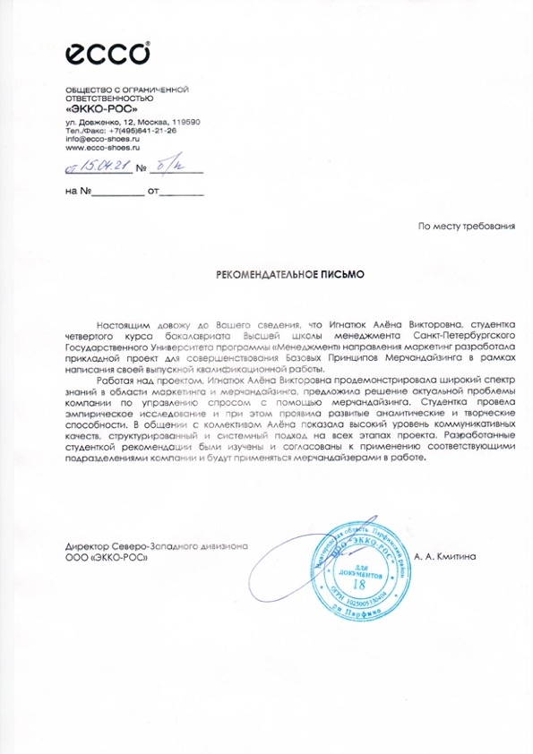

1. Marketline. Russia. In-depth PESTLE insights / Country Profile Series / Marketline, 2020.
2. Юшков, М. С начала пандемии число безработных в России достигло почти 5 млн человек / РБК. – 2020. – Режим доступа: https://www.rbc.ru/economics/12/10/2020/5f842fec9a79477029a4c10d
3. ECCO. О компании. / ECCO. – 2020. – Режим доступа: <https://www.ecco-shoes.ru/about/>
4. Карточка организации ООО «ЭККО-РОС». [Электронный ресурс] // Синапс. – 2020. – Режим доступа: https://synapsenet.ru/searchorganization/organization/1025005330404-ooo-ekkoros
5. Там же.